Информационная система «Управление бюджетным процессом Ленинградской области»
Подсистема бюджетного учета учреждений

Рабочая инструкция по документу «Заявка-обоснование закупки товаров, работ, услуг малого объема (ф. 0504518)»

На 32 листах

2026 год
Оглавление
ТЕРМИНЫ И ОПРЕДЕЛЕНИЯ 4
УЧАСТНИКИ ПРОЦЕССА 4
1 ЭТАП СОЗДАНИЕ ДОКУМЕНТА 5
2 ЭТАП ДОЗАПОЛНЕНИЕ БУХГАЛТЕРОМ 14
3 ЭТАП ОЗНАКОМЛЕНИЕ ОТВЕТСТВЕННЫМ ИСПОЛНИТЕЛЕМ С РЕЗУЛЬТАТОМ ИСПОЛНЕНИЯ ЗАДАЧИ 17
4 ЭТАП ПОДПИСАНИЕ РУКОВОДИТЕЛЕМ ФИНАНСОВО-ЭКОНОМИЧЕСКОГО ПОДРАЗДЕЛЕНИЯ 19
5 ЭТАП ПОДПИСАНИЕ ОТВЕТСТВЕННЫМ ЛИЦОМ КОНТРАКТНОЙ СЛУЖБЫ 21
6 ЭТАП ПОДПИСАНИЕ РУКОВОДИТЕЛЕМ СТРУКТУРНОГО ПОДРАЗДЕЛЕНИЯ 23
7 ЭТАП ПОДПИСАНИЕ ОТВЕТСТВЕННЫМ ИСПОЛНИТЕЛЕМ БУХГАЛТЕРСКОЙ СЛУЖБЫ 25
8 ЭТАП ПОДПИСАНИЕ РУКОВОДИТЕЛЕМ УЧРЕЖДЕНИЯ 27
9 ЭТАП ОТРАЖЕНИЕ ДОКУМЕНТА В УЧЕТЕ 29
10 ЭТАП ОЗНАКОМЛЕНИЕ ОТВЕТСТВЕННЫМ ИСПОЛНЕНИТЕЛЕМ С РЕЗУЛЬТАТОМ ИСПОЛНЕНИЯ ЗАДАЧИ 32

Заявка-обоснование закупки товаров, работ, услуг малого объема (ф. 0504518) применяется для формирования в электронном виде расчета потребности в финансовом обеспечении расходов закупки товаров, работ, услуг для собственных хозяйственных нужд учреждения или в целях обеспечения хозяйственных нужд другого учреждения в соответствии с переданными полномочиями по закупке товаров, работ, услуг, осуществляемых в соответствии с пунктами 4, 5 и 28 части 1 статьи 93 Федерального закона от 5 апреля 2013 г. N 44-ФЗ "О контрактной системе в сфере закупок товаров, работ, услуг для обеспечения государственных и муниципальных нужд" (Собрание законодательства Российской Федерации, 2013, N 14, ст. 1652; 2020, N 17, ст. 2702).

ТЕРМИНЫ И ОПРЕДЕЛЕНИЯ

Обозначение,  сокращение | Определение
ДГУ | Подсистема, реализованная на платформе 1С: Документооборот
Подсистема бюджетного учета учреждений, ПБУУ | Подсистема автоматизации бюджетного (бухгалтерского) учета финансового – хозяйственной деятельности, а также формирования бухгалтерских проводок, регламентированной бюджетной, налоговой и статистической отчетности казенных, бюджетных, автономных учреждений Ленинградской области
АЦК-Финансы | Подсистема «АЦК-Финансы» информационной системы «Управление бюджетным процессом Ленинградской области»
УКЭП, ЭП | Квалифицированная электронная подпись – наличие ключа электронной подписи (уникальная последовательность символов для создания электронной подписи) и ключа проверки электронной подписи (уникальная последовательность символов, однозначно связанная с ключом электронной подписи и предназначенная для проверки подлинности электронной подписи), указанного в сертификате
ПЭП | Электронная подпись, которая посредством использования кодов, паролей или иных средств подтверждает факт формирования электронной подписи определенным лицом

УЧАСТНИКИ ПРОЦЕССА
Обозначение, сокращение | Определение
Ответственный исполнитель | Ответственный исполнитель, лицо уполномоченное на создание (формирование) документа
Бухгалтер | Лицо ответственное за ведение бухгалтерского учета
Руководитель структурного подразделения | Руководитель структурного подразделения
Руководитель | Руководитель учреждения (иное уполномоченное лицо)
Ответственное лицо контрактной службы | Ответственное лицо контрактной службы
Руководитель финансово-экономического подразделения | Руководитель финансово-экономического подразделения

ЭТАП СОЗДАНИЕ ДОКУМЕНТА
Начало процесса в ДГУ.
  - Выполнить авторизацию, используя учетные данные пользователя с ролью «Ответственный исполнитель».
  - Зайдите в раздел «Документы и файлы» и откройте «Документы внутренние».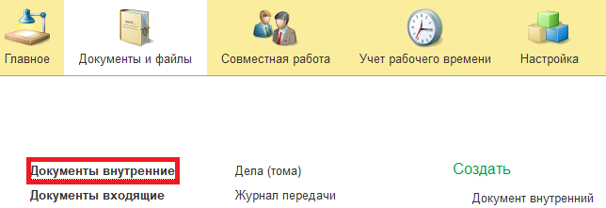
  - Нажмите на кнопку «Создать».
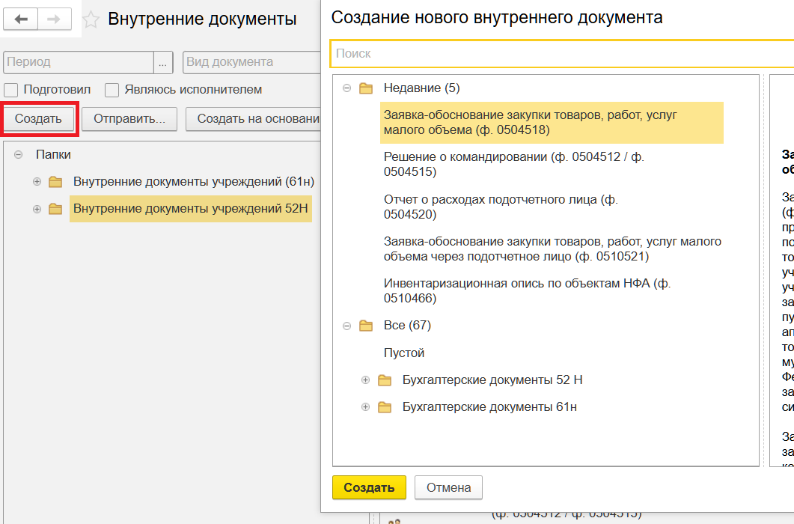
  - Откройте папку «Бухгалтерские документы 61Н» или папку «Недавние», выделите «Заявка-обоснование закупки товаров, работ, услуг малого (ф. 0504518)». Нажмите на кнопку «Создать».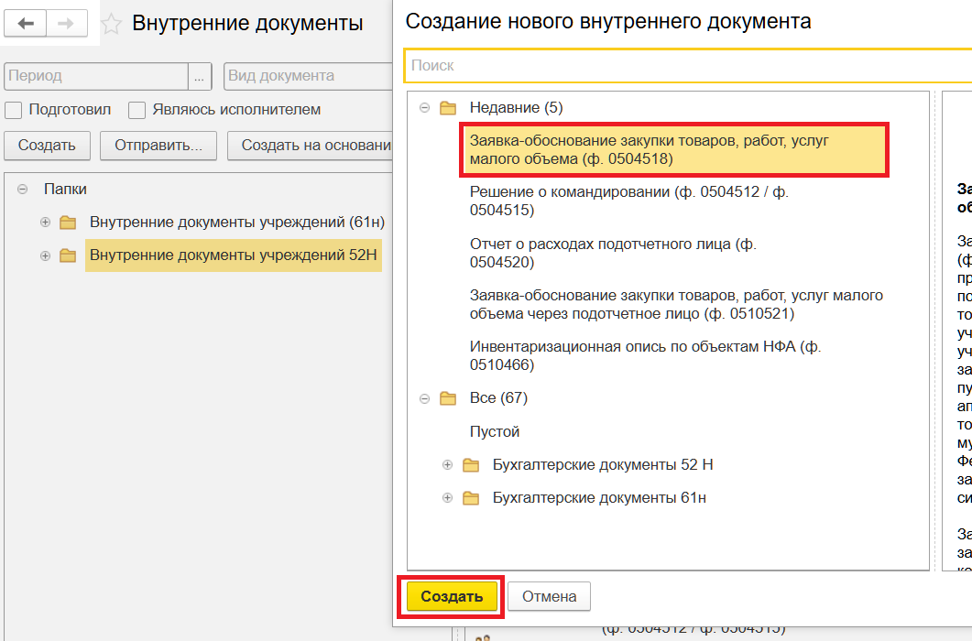
  - Закладка «Реквизиты».
  - При создании нового документа в разделе Реквизиты дата заполняется автоматически. В поле указан плановый срок исполнения обработки внутреннего документа по шаблону, установленный правилами внутреннего документооборота.
Редактирование поля «Срок» доступно Ответственному исполнителю за документ до момента записи документа.
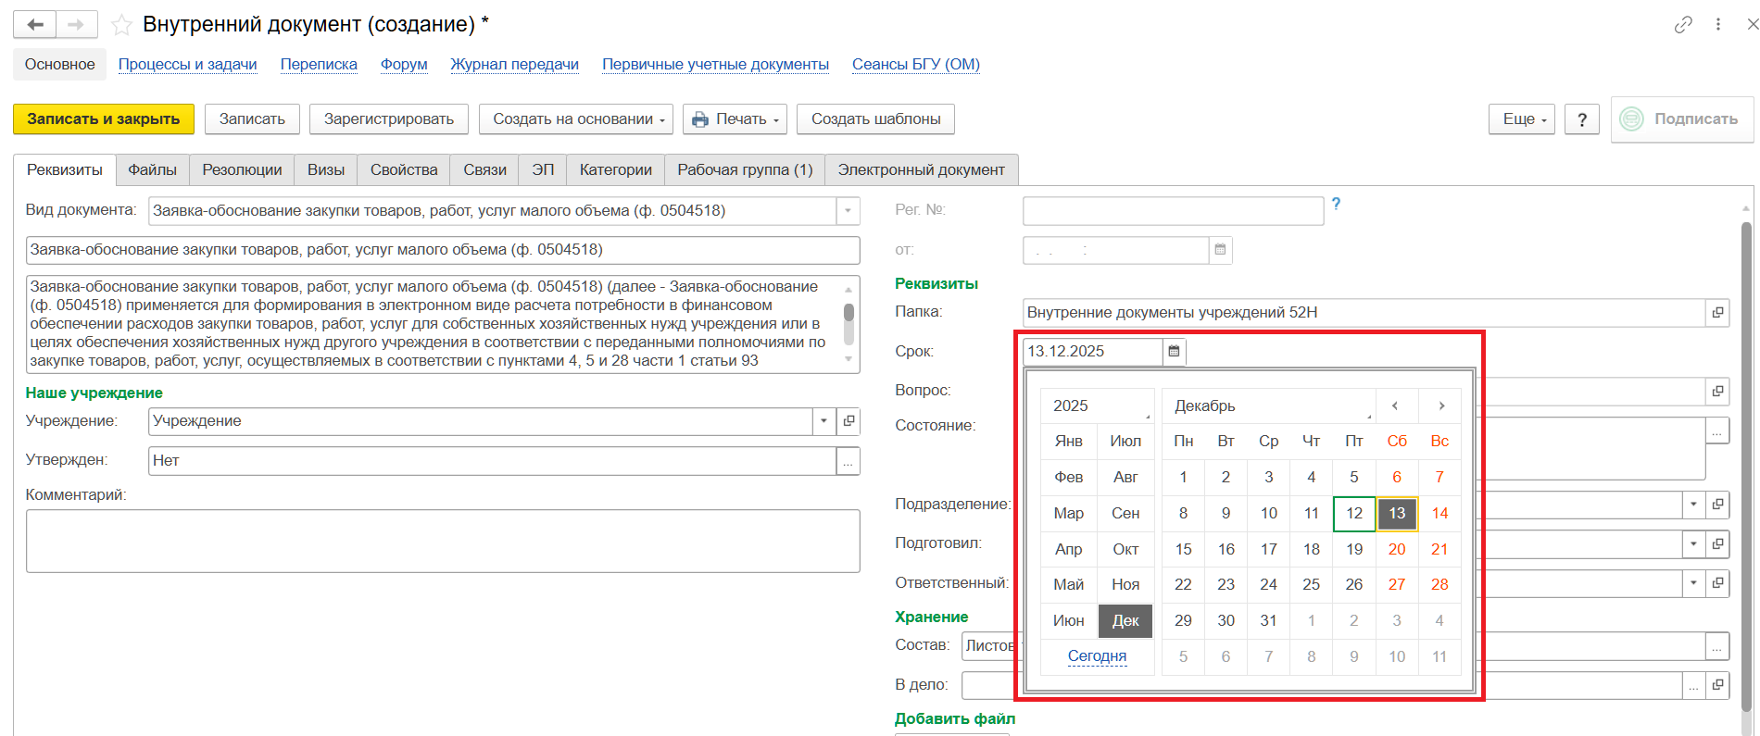
1.7. Прикрепите скан-копии документа-основания в нижней части вкладки «Реквизиты» перейдите в раздел «Добавить файл» и нажмите кнопку «Добавить», затем выберите опцию «Загрузить с диска», чтобы загрузить файл.
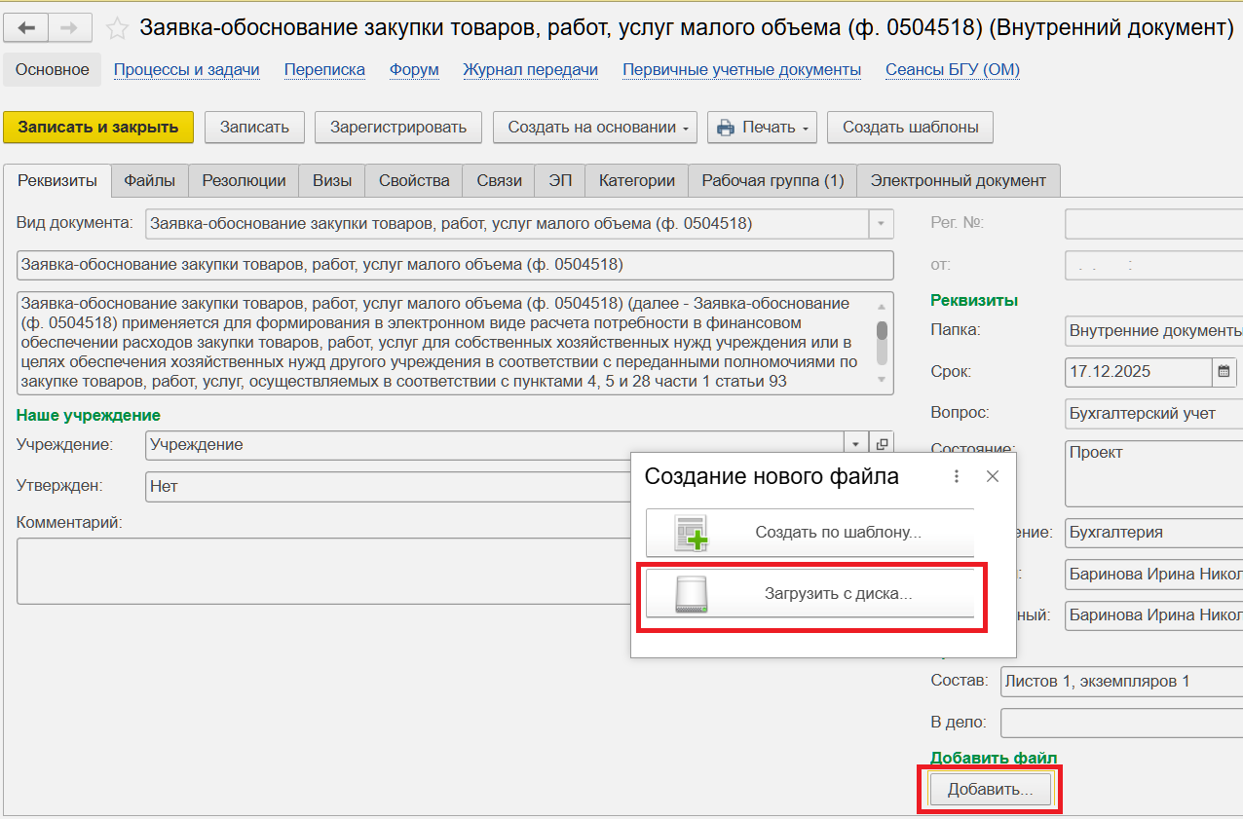
На закладке «Файл» присоединился файл.
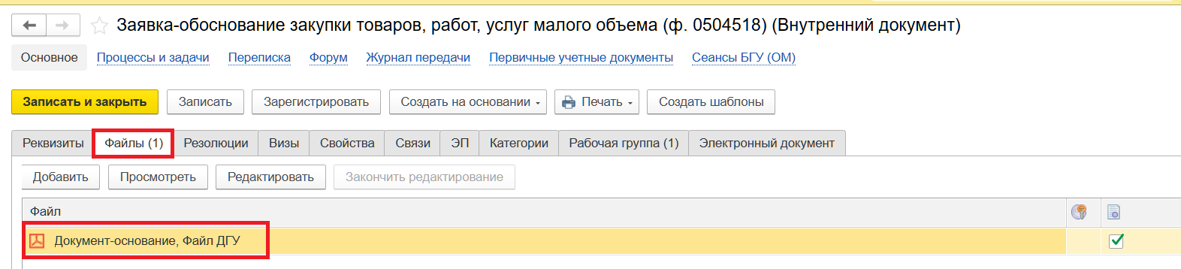
Программа выдаст сообщение о необходимости подписать присоединенный файл. Нажать «ОК».
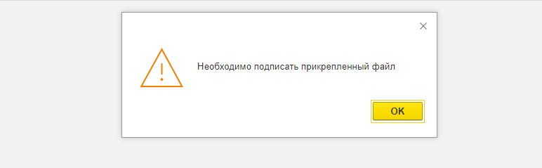
Нажмите на кнопку «Еще», выбрать «ЭП и шифрование» и «Подписать ПЭП».
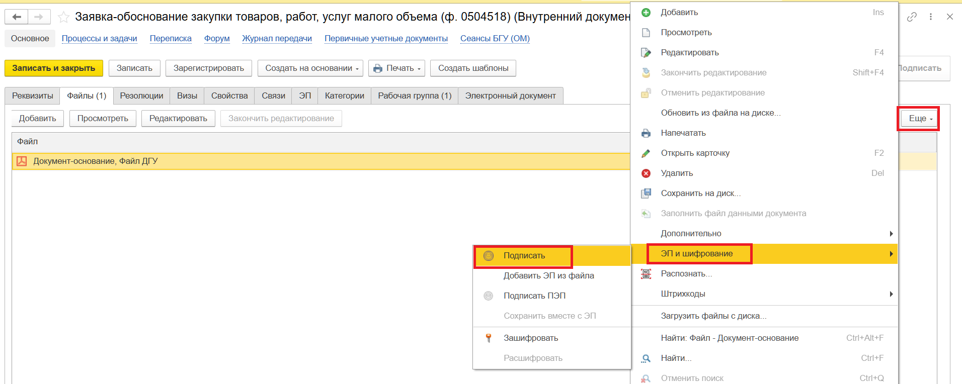
В открывшемся окне «Подписание файла» нажмите на кнопку «Подписать».
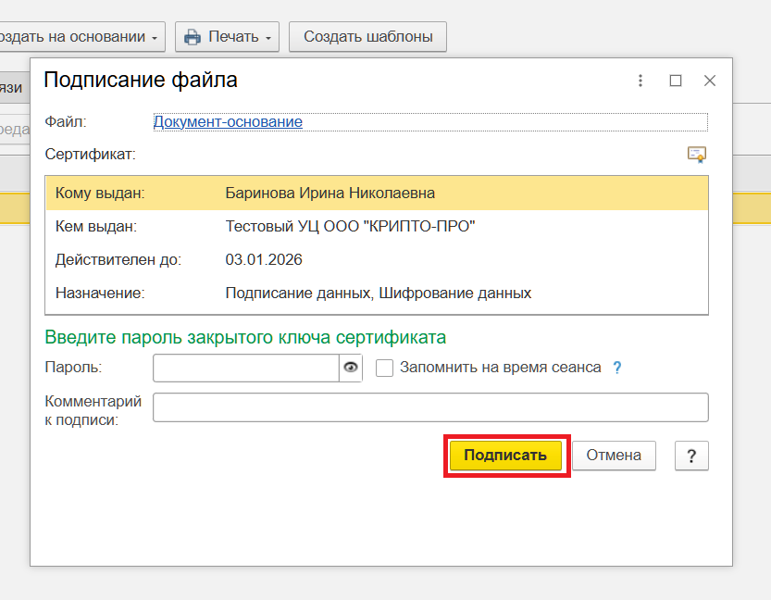
1.8 Перейдите на закладку «Электронный документ».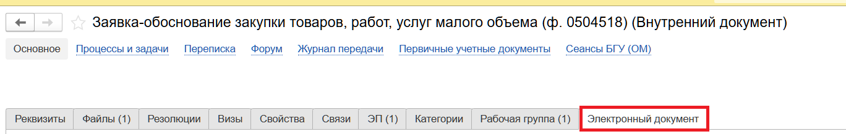
Если нет прикрепляемого документа, то при переходе на закладку «Электронный документ» выйдет сообщение «Для работы с электронной формой документ должен быть записан. Записать?». Нажать «Да».
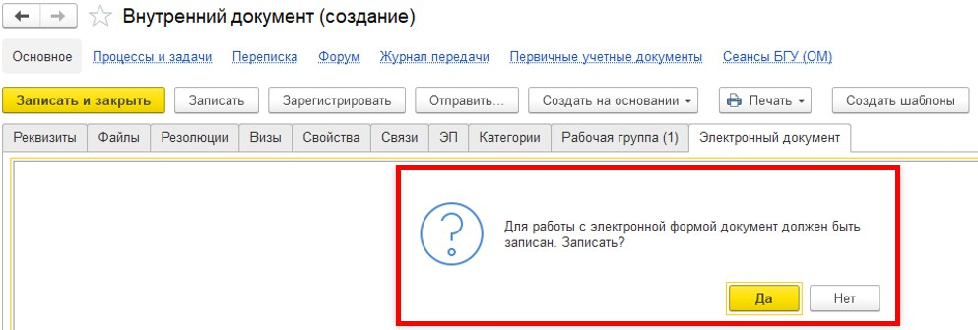
  - В шапке документа заполните поля «ИФО» (если учет ведется по ИФО), «Подразделение».
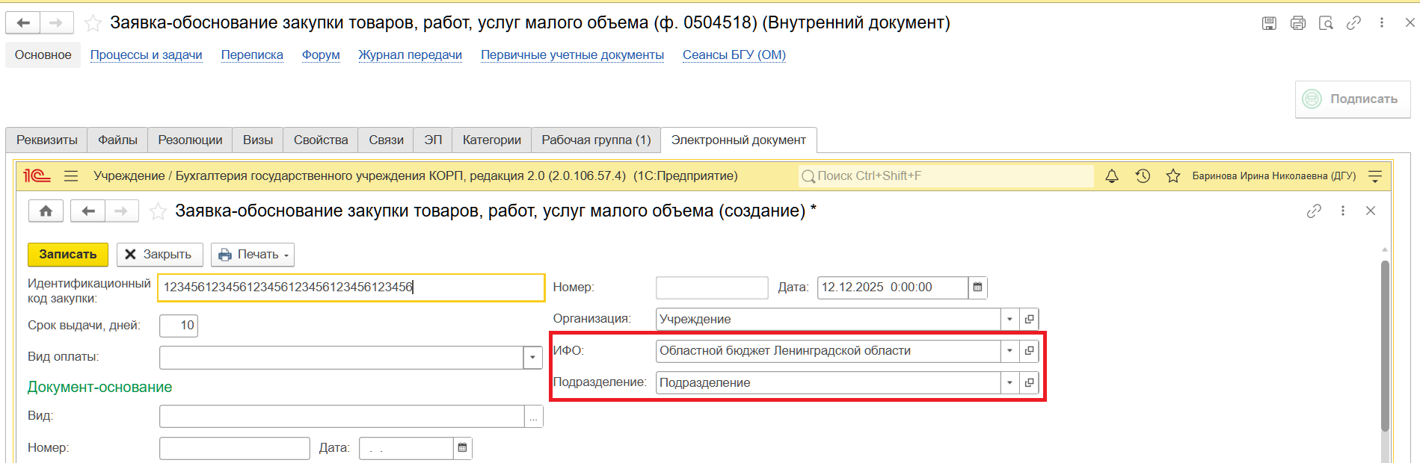
  - Заполните поля «Идентификационный код закупки», «Срок выдачи, дней».
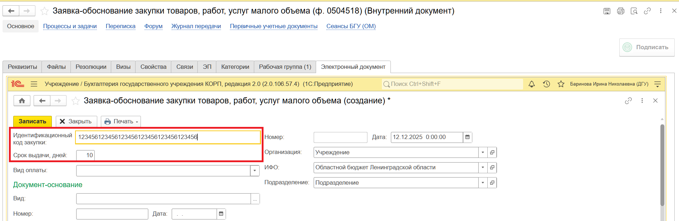
  - Заполните поле «Вид оплаты» выбором из списка:
    - «Перечисление на расчетный счет»;
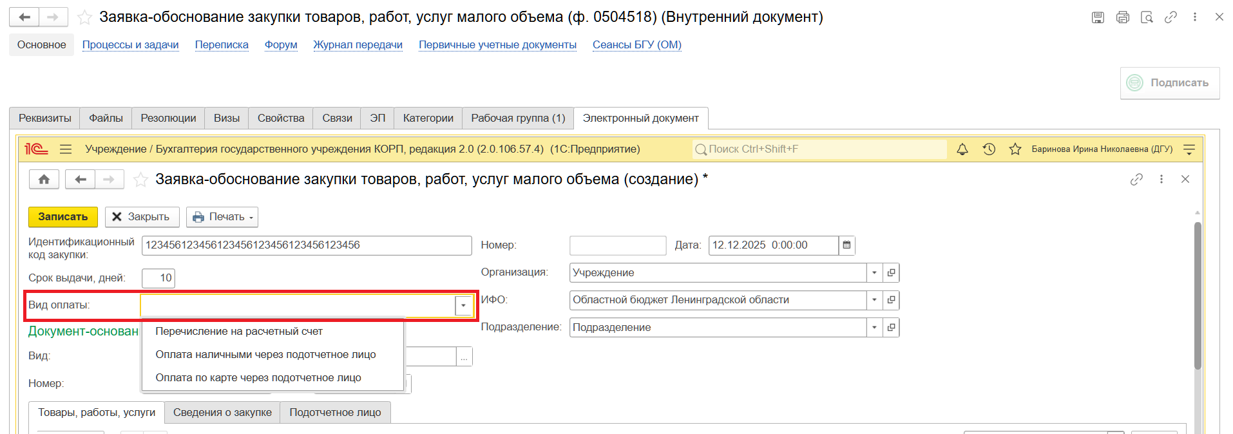
  - Заполните поля документа-основания: «Вид», «Номер», «Дата».
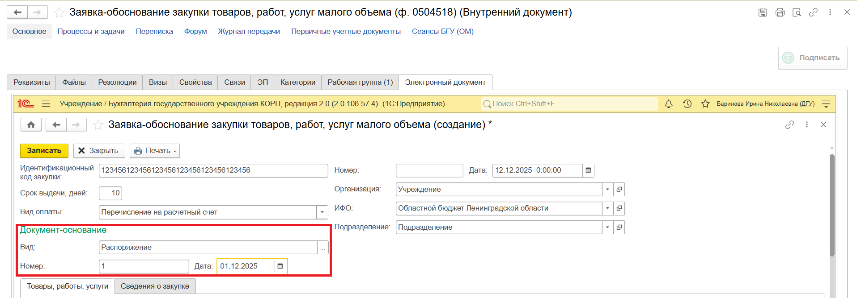
  - По кнопке «Добавить» заполните поля закладки «Товары, работы, услуги»:
    - «Номенклатура»;
    - «ОКПД»;
    - «Количество»;
    - «Цена»;
    - «Сумма»;
    - «КФО»;
    - «КПС»;
    - «КЭК»;
    - «Финансовый год»;
    - «Наличие ЛБО»;
    - «Дополнительная информация».
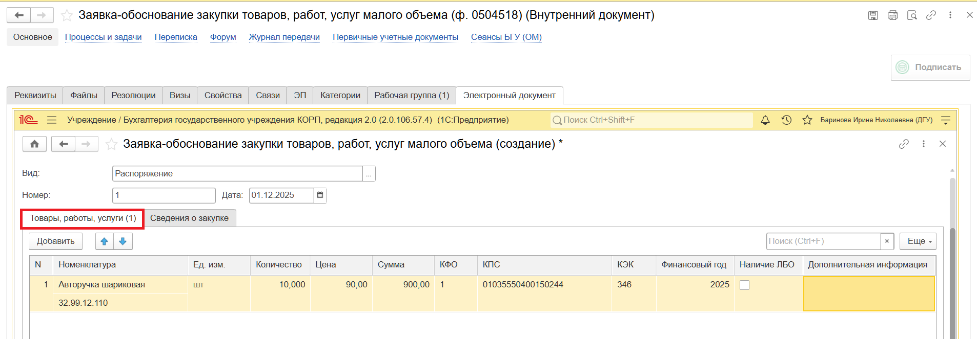
  - На закладке «Сведения о закупке» заполните поля:
    - «Наименование»;
    - «Номер»;
    - «Дата размещения»;
    - «Статус закупки»;
    - «Договор».
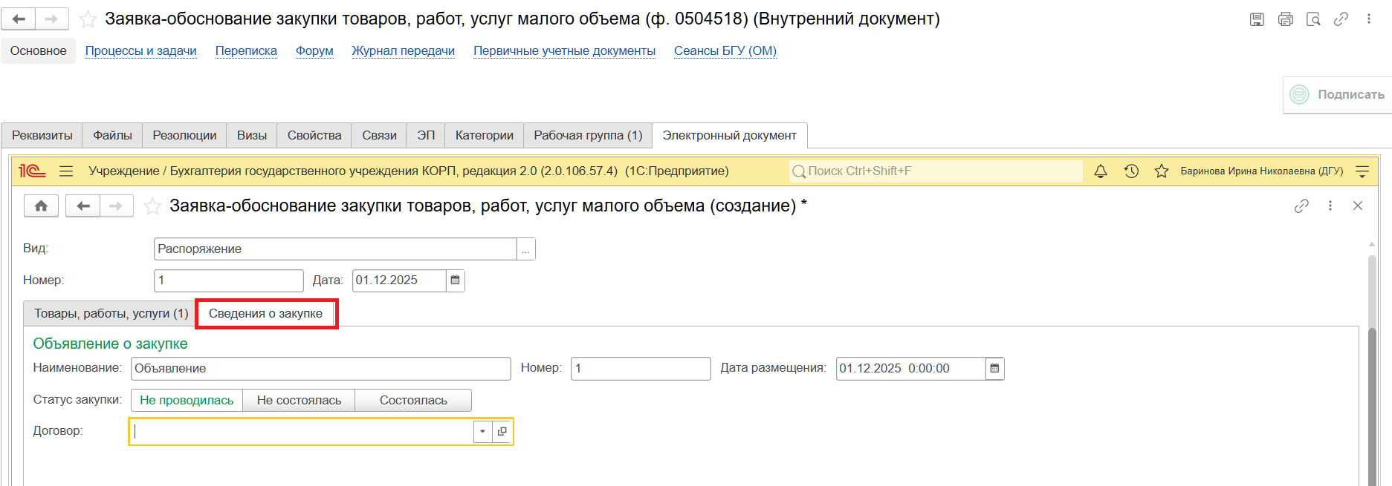
  - Внизу документа заполните поля:
    - «Руководитель учреждения» – заполняется автоматически на основании заполнения карточки «Организация»;
    - «Ответственное лицо финансово-экономического подразделения»;
    - «Ответственное лицо контрактной службы»;
    - «Ответственный исполнитель бухгалтерской службы» (указывается сотрудник бухгалтерии)
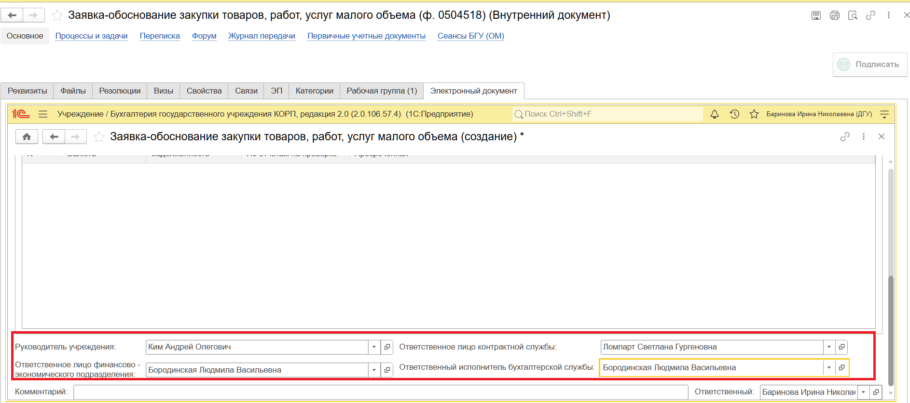
1.17 Нажмите на кнопку «Записать». При записи документа выйдет сообщение «Документ записан». Далее нажмите кнопку «Закрыть».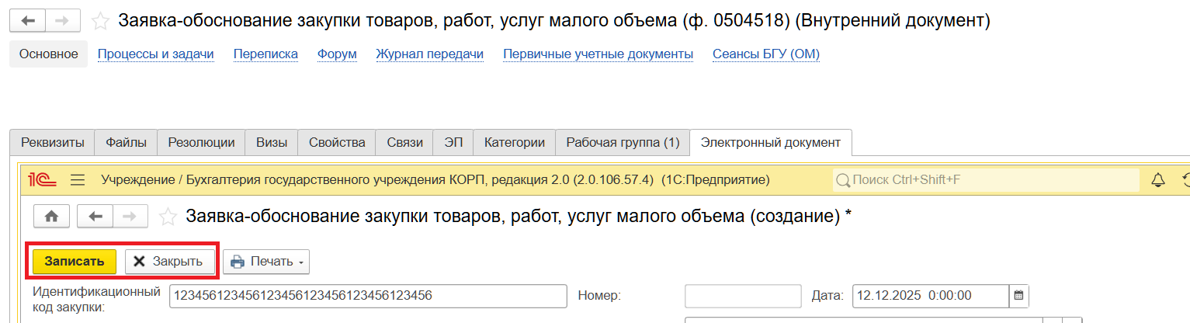
  - Нажмите на кнопку «Зарегистрировать».
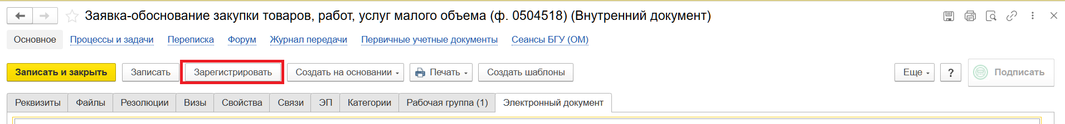
  - Автоматически откроется окно запуска процесса по шаблону:
- при выборе способа выдачи средств: «Перечисление на расчетный счет» при регистрации выбрать шаблон документа «Заявка-обоснование закупки товаров, работ, услуг малого объема (ф. 0504518) (на расчетный счет)»
Нажмите на кнопку «Перейти к запуску процесса».
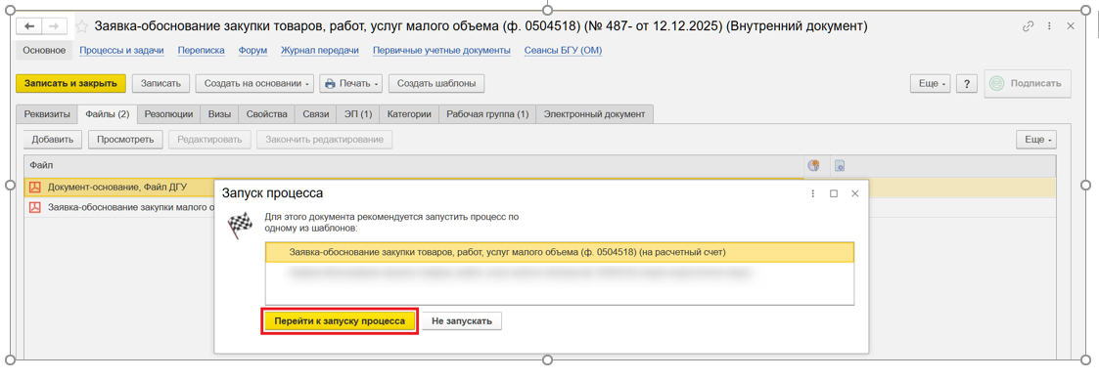
  - Нажмите на кнопку «Стартовать и закрыть».
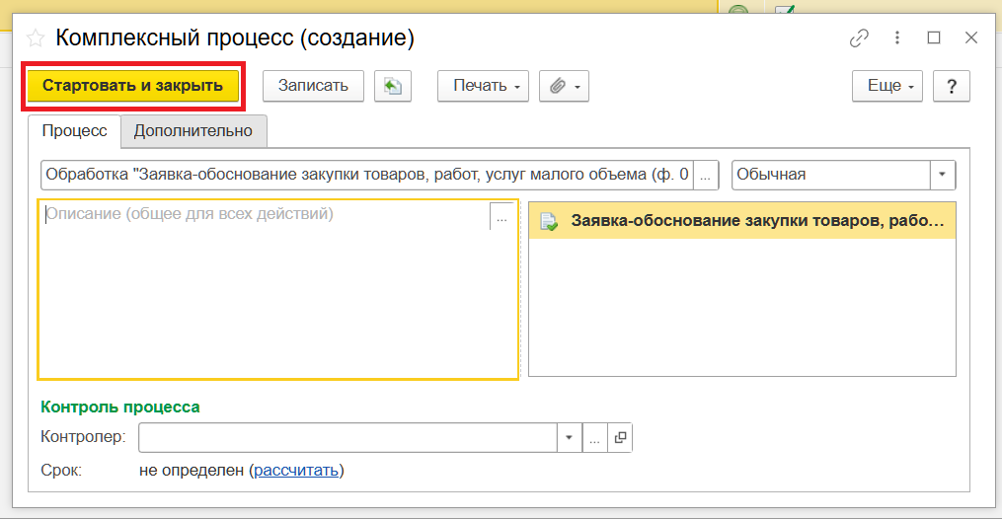
1.21 Для проверки статуса процесса откройте закладку «Процессы и задачи», определите кому направлена задача 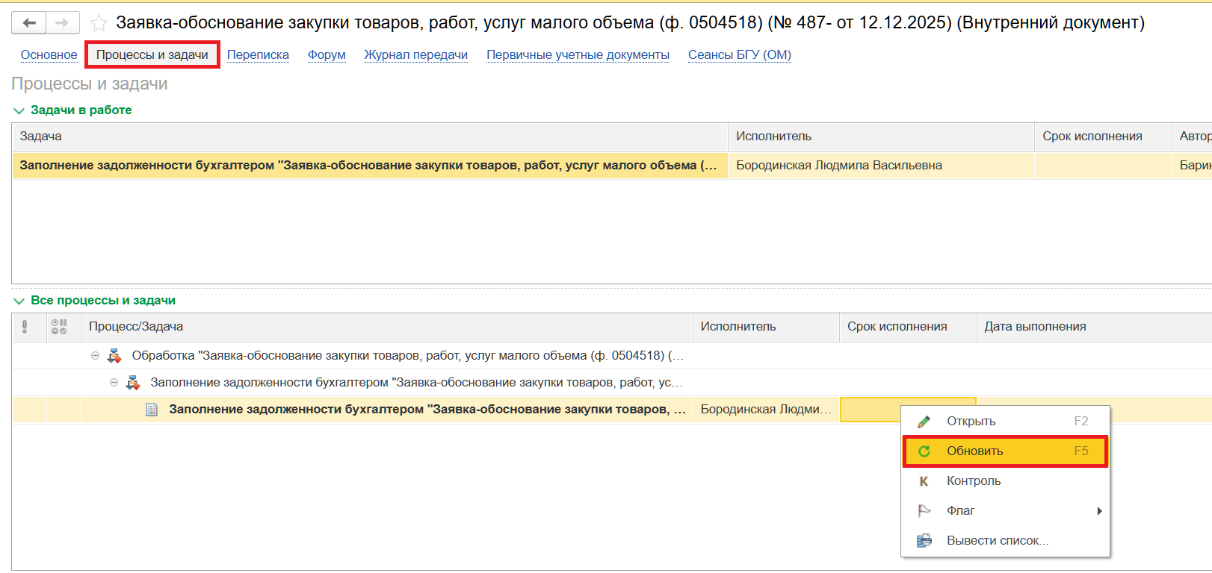

ЭТАП ДОЗАПОЛНЕНИЕ БУХГАЛТЕРОМ
Продолжение процесса в ПБУУ
  - Выполнить авторизацию, используя учетные данные пользователя с ролью «Бухгалтер».
2.2. Перейдите в «Органайзер», «Документооборот. Задачи мне».
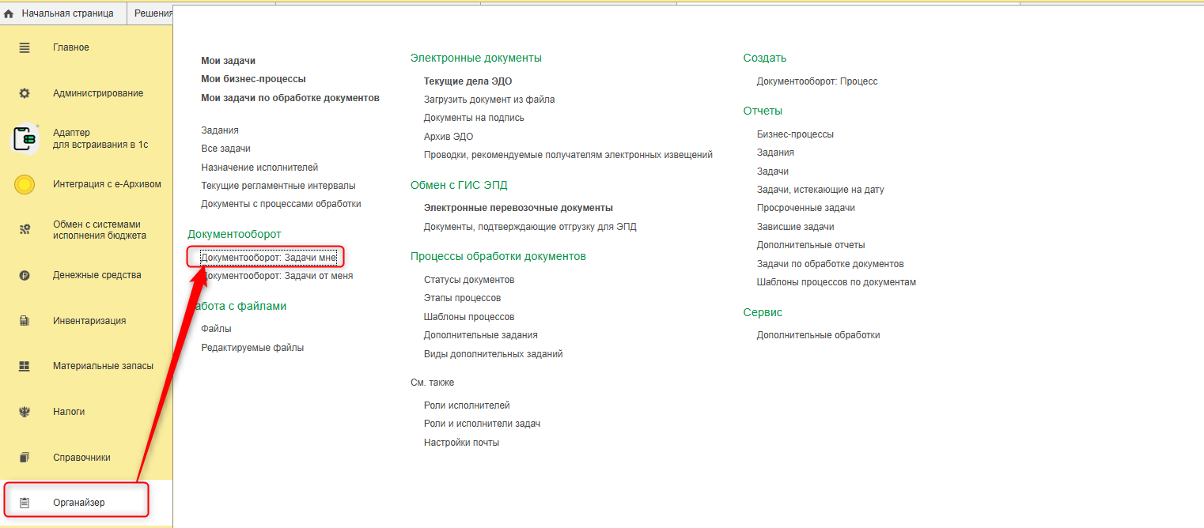
2.2. На начальной станице в разделе «Документооборот: задачи мне» нажмите кнопку «Обновить» (1). В списке задач отобразится задача «Заполнение задолженности бухгалтером «Заявка-обоснование закупки товаров, работ, услуг малого объема (ф. 0504518) …»». Выделите задачу из списка задач и нажмите на кнопку «Принять к исполнению» (2).
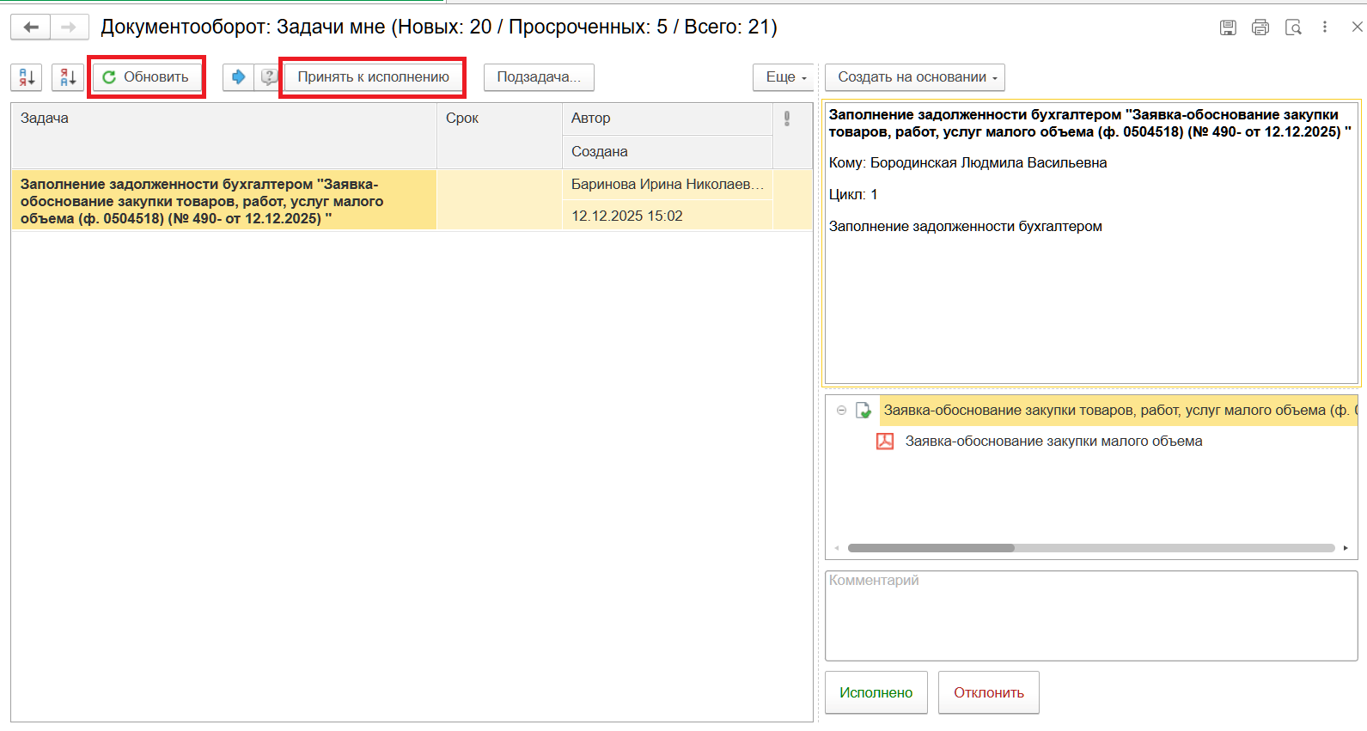
2.3. Нажмите кнопку «Создать на основании» и выберите «Заявка-обоснование закупки товаров, работ, услуг малого объема». Откроется форма с уже заполненными данными.
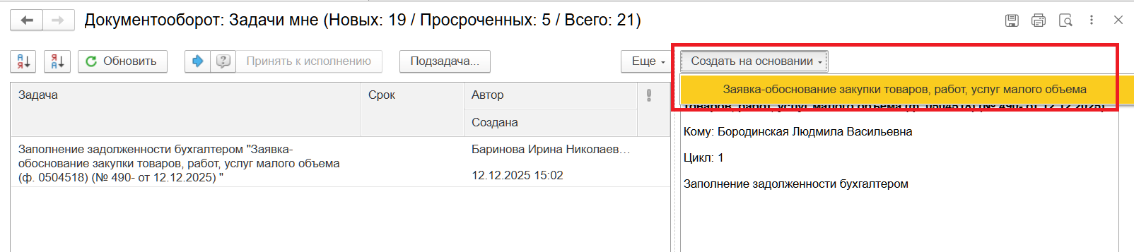

2.4. Заполните закладку «Бухгалтерская операция».
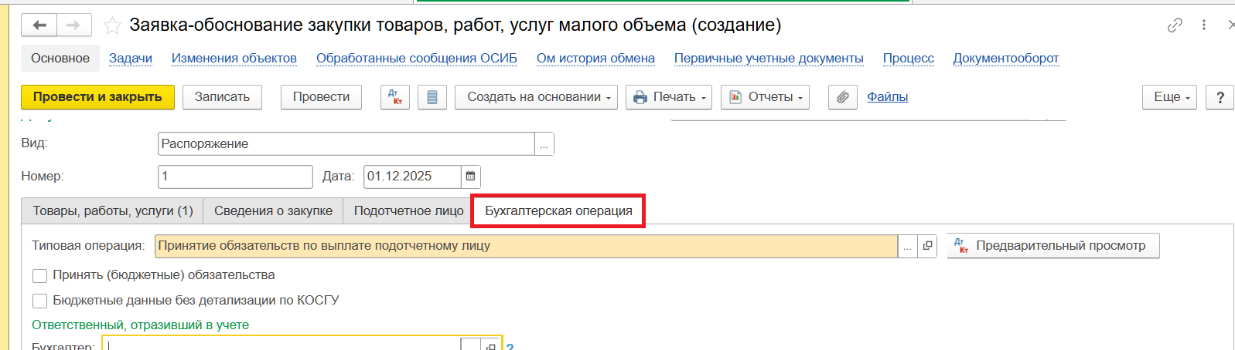
2.5. Нажмите на кнопку «Отправить на подписание». Выйдет окно «Выполнение действия возможно после записи данных. Данные будут записаны» и нажмите на кнопку «Ок». В случае, если необходимо вернуть ответственному исполнителю на доработку – закрыть документ, не сохраняя.
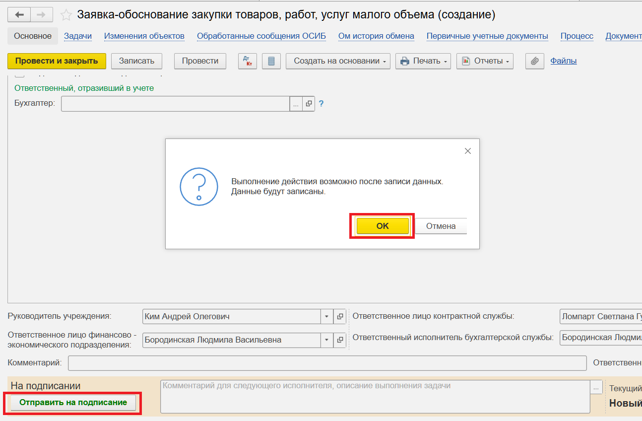
2.6. Закройте документ и вернитесь к задаче на начальной странице. Выделите задачу.
Нажмите на кнопку «Исполнено».
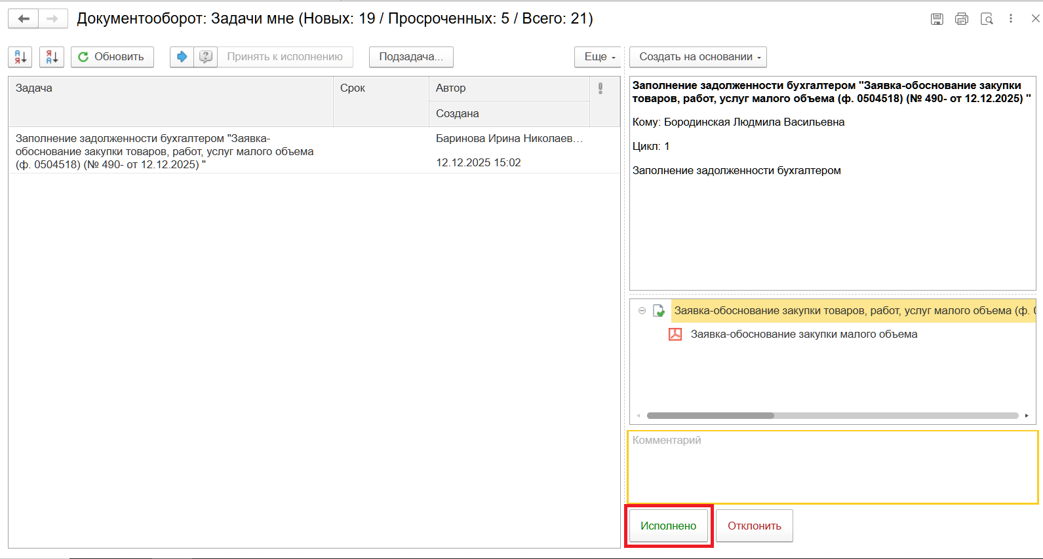
2.7. В случае возврата документа на доработку, необходимо закрыть документ, на первоначальной странице нажмите на кнопку «Отклонить», заполните поле «Комментарий»
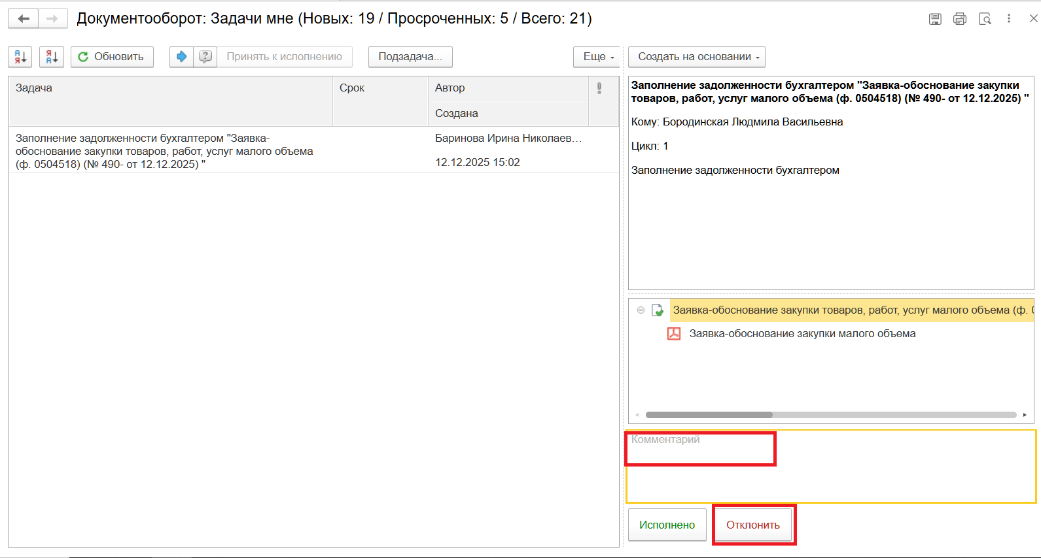

ЭТАП ОЗНАКОМЛЕНИЕ ОТВЕТСТВЕННЫМ ИСПОЛНИТЕЛЕМ С РЕЗУЛЬТАТОМ ИСПОЛНЕНИЯ ЗАДАЧИ
Продолжение процесса в ДГУ.
  - Выполнить авторизацию, используя учетные данные пользователя с ролью «Ответственный исполнитель».
  - На начальной странице появится задача о результате завершения процесса
  - «Ознакомиться с результатом исполнения: "Заявка-обоснование закупки товаров, работ, услуг малого объема…» – Нажмите кнопку «Завершить исполнение».
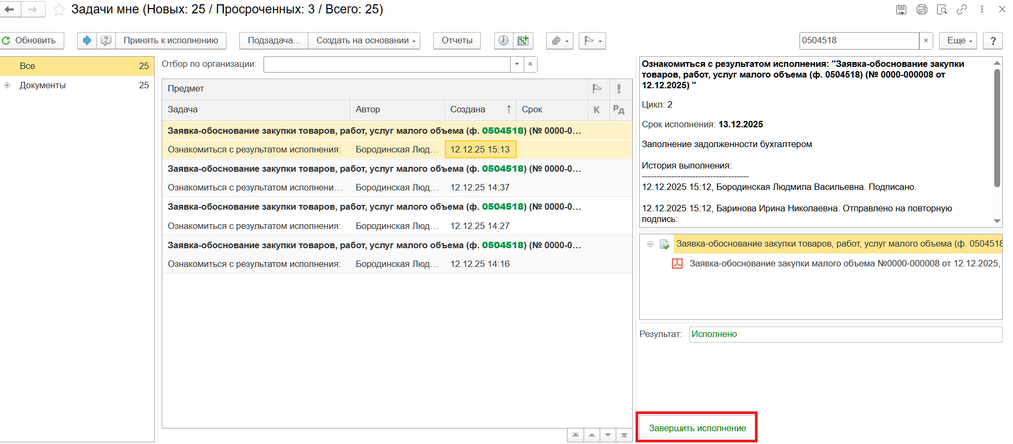
В случае отклонения задачи в ДГУ Ответственному исполнителю необходимо внести соответствующие изменения.
  - На начальной странице нажмите кнопку «Обновить» (1). В списке задач отобразится задача «Ознакомиться с результатом исполнения: «Заявка-обоснование закупки…» с результатом «Не исполнено». Выделить задачу и «Принять к исполнению» (2). Открыть предмет задачи (3).
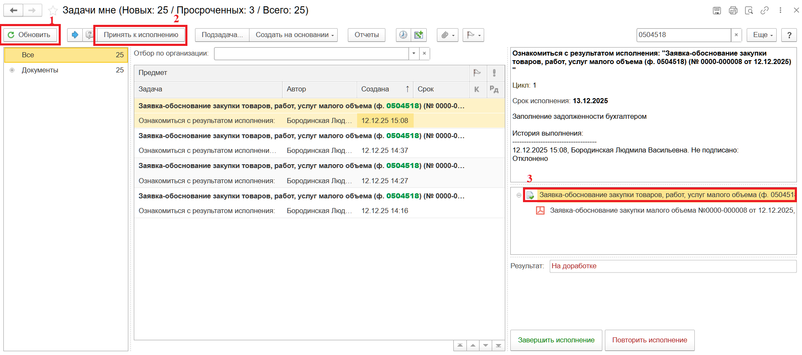
3.5. Перейдите на закладку «Электронный документ» (1). Внесите соответствующие изменения. Нажмите на кнопку «Записать» (2) и «Закрыть» (3). Закройте предмет задачи (4).
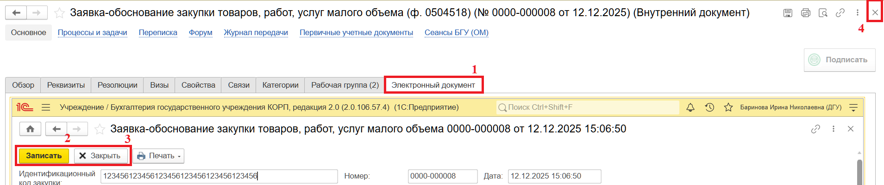
3.6. Вернитесь на начальную страницу, нажмите на кнопку «Повторить исполнение». Заполните комментарий и нажмите кнопку «Отправить на повторное исполнение».
Важно! Если нажать на кнопку «Завершить исполнение», процесс завершится.
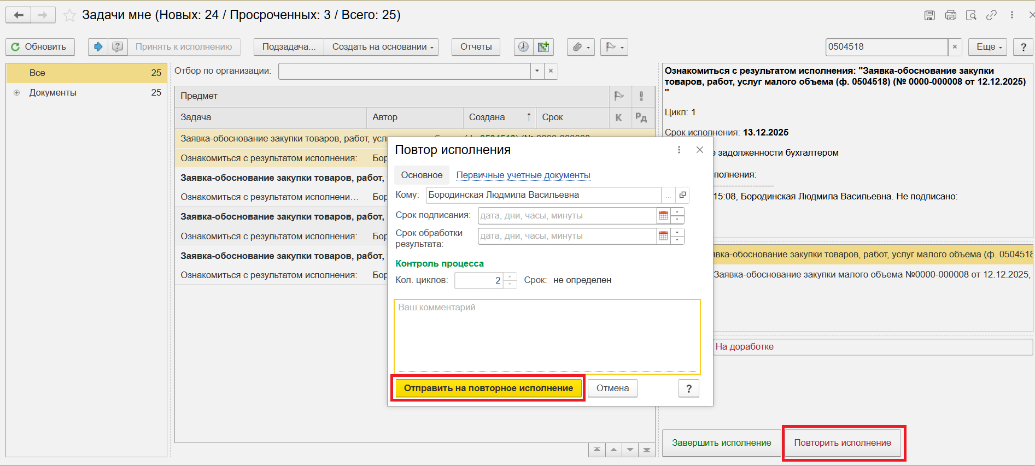

ЭТАП ПОДПИСАНИЕ РУКОВОДИТЕЛЕМ ФИНАНСОВО-ЭКОНОМИЧЕСКОГО ПОДРАЗДЕЛЕНИЯ
Продолжение процесса в ДГУ.
4.1. Выполните авторизацию, используя учетные данные пользователя с ролью «Руководитель финансово-экономического подразделения».
4.2. На начальной странице обновите «Задачи мне» по кнопке «Обновить» (1). В списке задач отобразится задача «Подписание руководителем финансово-экономического подразделения «Заявка-обоснование закупки товаров, работ, услуг малого объема (ф. 0510518) …». Нажмите на кнопку «Принять к исполнению» (2).
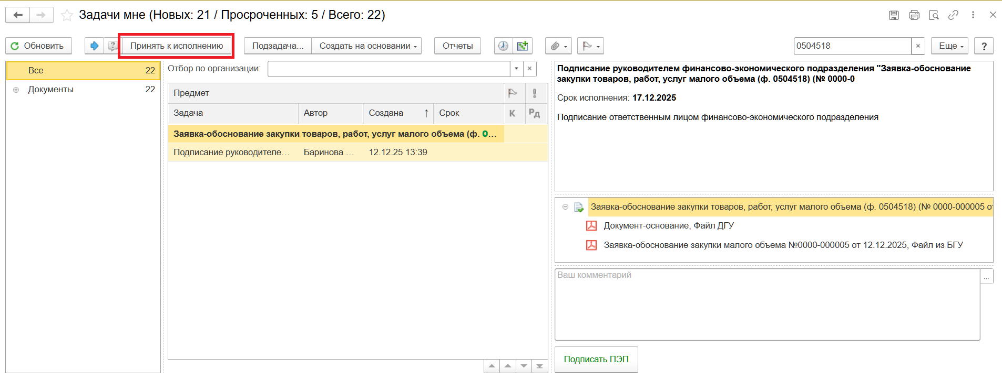
4.3. В предмете задачи «Заявка-обоснование закупки товаров, работ, услуг малого объема (ф. 0510518)» есть возможность открыть pdf-файл «Заявка-обоснование закупки товаров, работ, услуг малого объема (ф. 0510518)» и ознакомиться с данными документа.
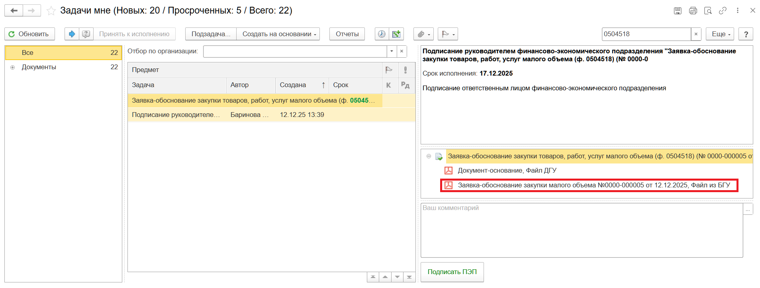
4.4. Нажмите на кнопку «Подписать ПЭП». Появится окно «Подписание документов» Нажмите на кнопку «Подписать ПЭП».
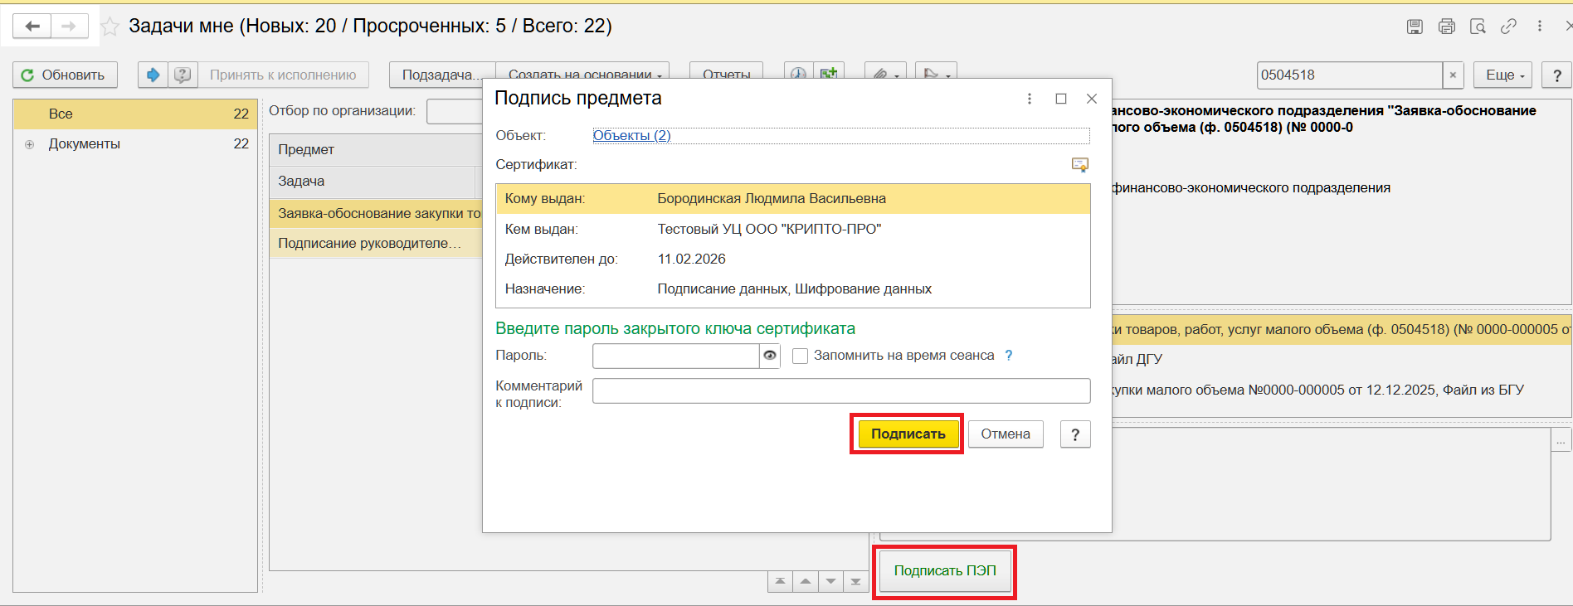

ЭТАП ПОДПИСАНИЕ ОТВЕТСТВЕННЫМ ЛИЦОМ КОНТРАКТНОЙ СЛУЖБЫ
Продолжение процесса в ДГУ.
5.1. Выполнить авторизацию, используя учетные данные пользователя с ролью «Ответственное лицо контрактной службы».
5.2. На начальной странице обновите «Задачи мне» по кнопке «Обновить» (1). В списке задач отобразится задача «Подписание ответственным лицом контрактной службы «Заявка-обоснование закупки товаров, работ, услуг малого объема (ф. 0510518) …». Нажмите на кнопку «Принять к исполнению» (2).
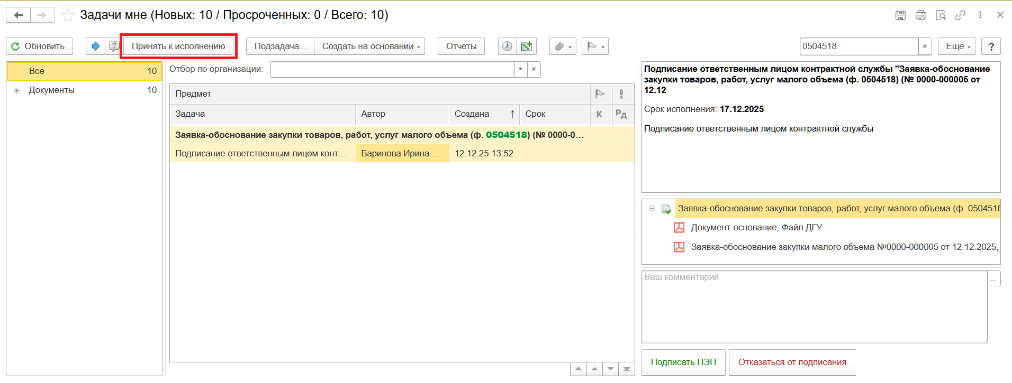
5.3. В предмете задачи «Заявка-обоснование закупки товаров, работ, услуг малого объема (ф. 0510518)» есть возможность открыть pdf-файл «Заявка-обоснование закупки товаров, работ, услуг малого объема (ф. 0510518)» и ознакомиться с данными документа.
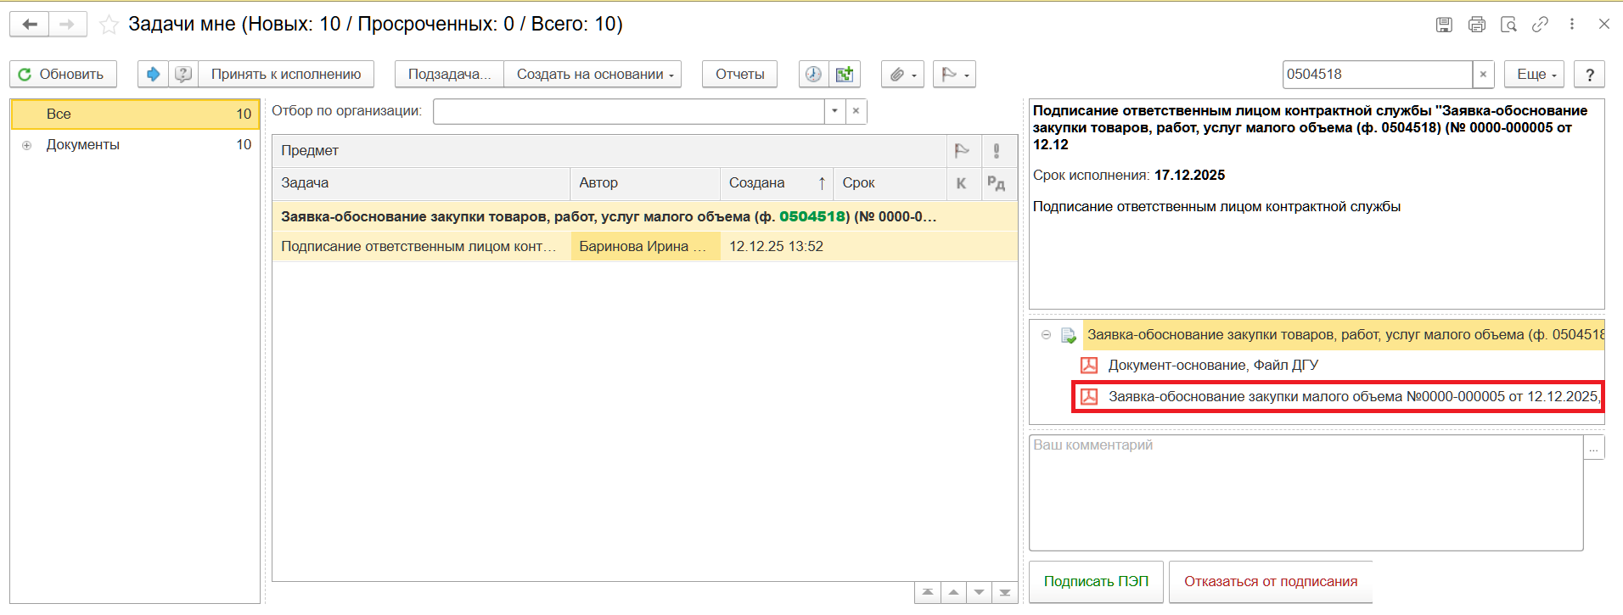
5.4. Нажмите на кнопку «Подписать ПЭП». Появится окно «Подписание документов» Нажмите на кнопку «Подписать ПЭП».
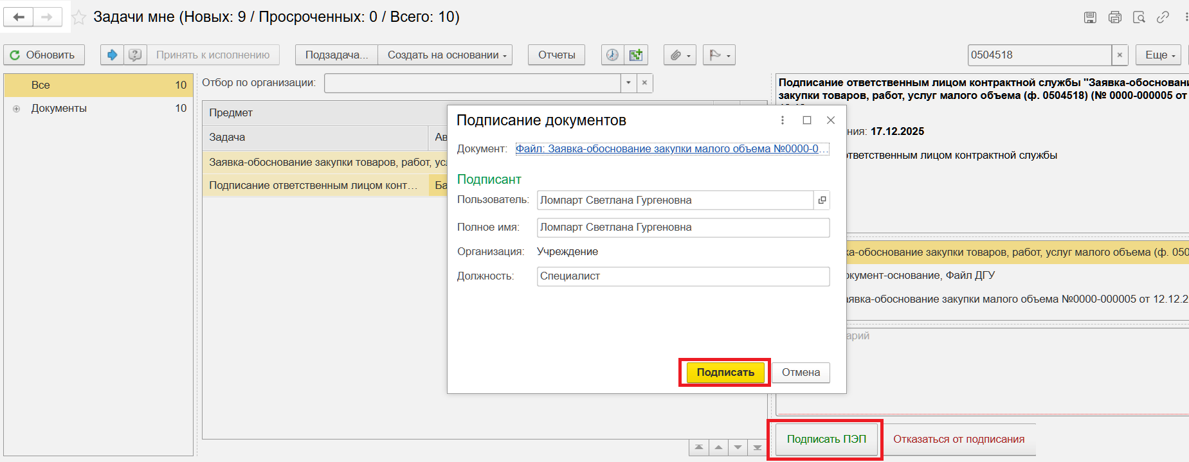
5.5. В случае отказа от подписания документа нажмите на кнопку «Отказаться от подписания», заполните поле «Комментарий». Документ уйдет на «Аннулирование».
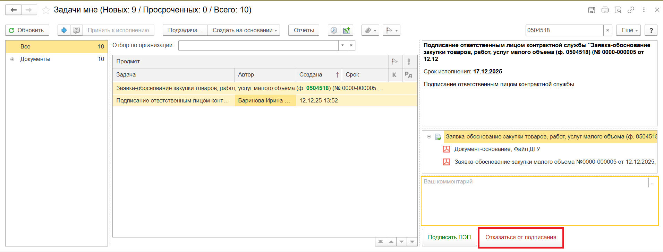

ЭТАП ПОДПИСАНИЕ РУКОВОДИТЕЛЕМ СТРУКТУРНОГО ПОДРАЗДЕЛЕНИЯ
Продолжение процесса в ДГУ.
Этап выполняется, если выбран вид оплаты «Оплата наличными через подотчетное лицо» или «Оплата по карте через подотчетное лицо» и документ запущен по шаблону процесса «Заявка-обоснование закупки товаров, работ, услуг малого объема (ф. 0504518) (через подотчетное лицо)».
6.1. Выполнить авторизацию, используя учетные данные пользователя с ролью «Руководитель структурного подразделения».
6.2. На начальной странице обновите «Задачи мне» по кнопке «Обновить» (1). В списке задач отобразится задача «Подписание руководителем структурного подразделения «Заявка-обоснование закупки товаров, работ, услуг малого объема (ф. 0510518)…». Нажмите на кнопку «Принять к исполнению» (2).
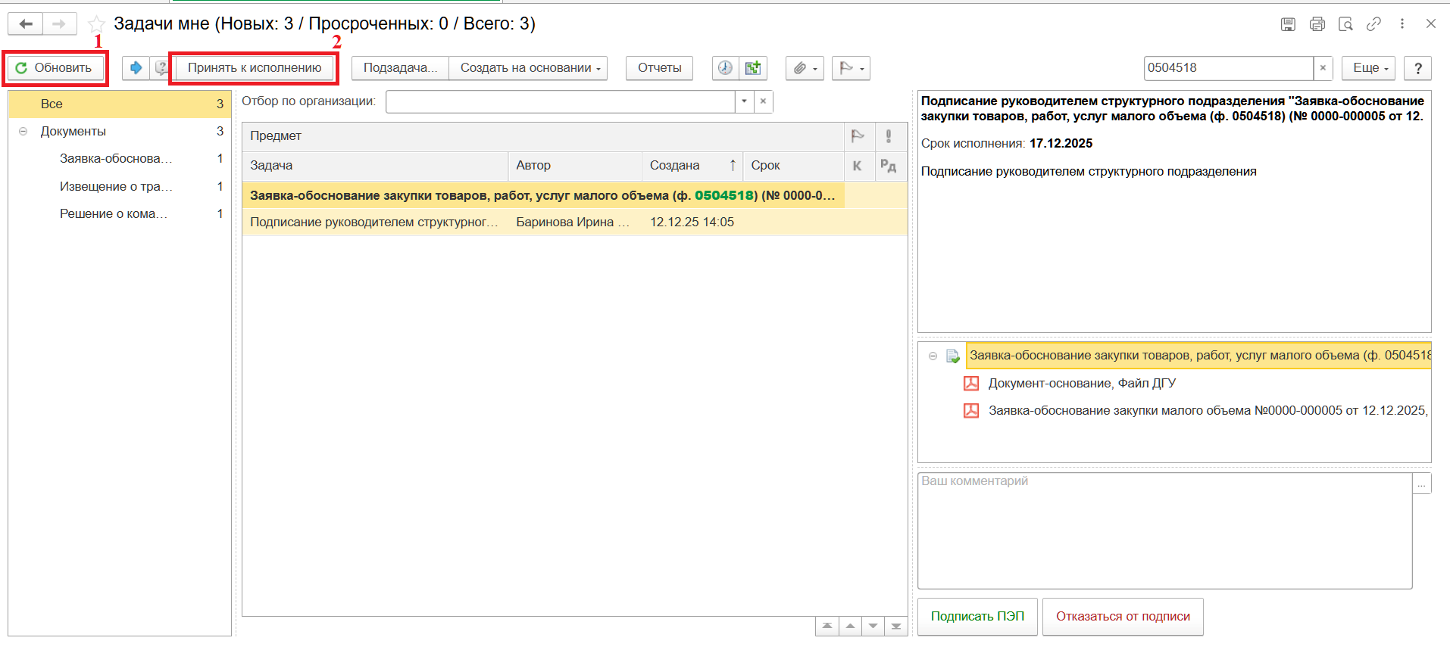
6.3. В предмете задачи «Заявка-обоснование закупки товаров, работ, услуг малого объема (ф. 0510518)» есть возможность открыть pdf-файл «Заявка-обоснование закупки товаров, работ, услуг малого объема (ф. 0510518)» и ознакомиться с данными документа.
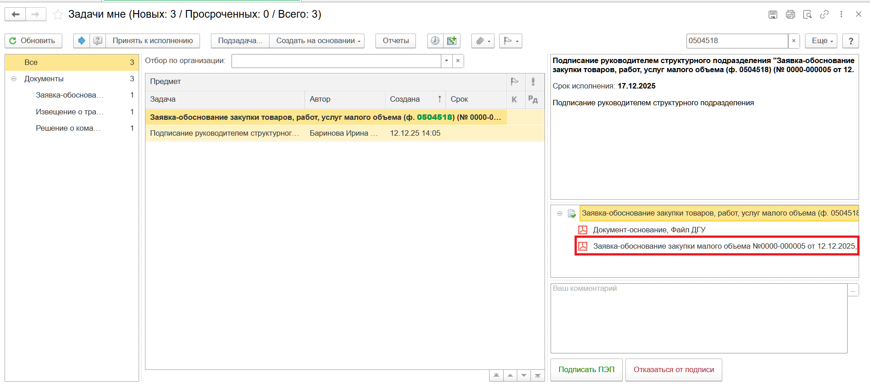
6.4. Нажмите на кнопку «Подписать ПЭП». Появится окно «Подписание документов» нажмите на кнопку «Подписать».
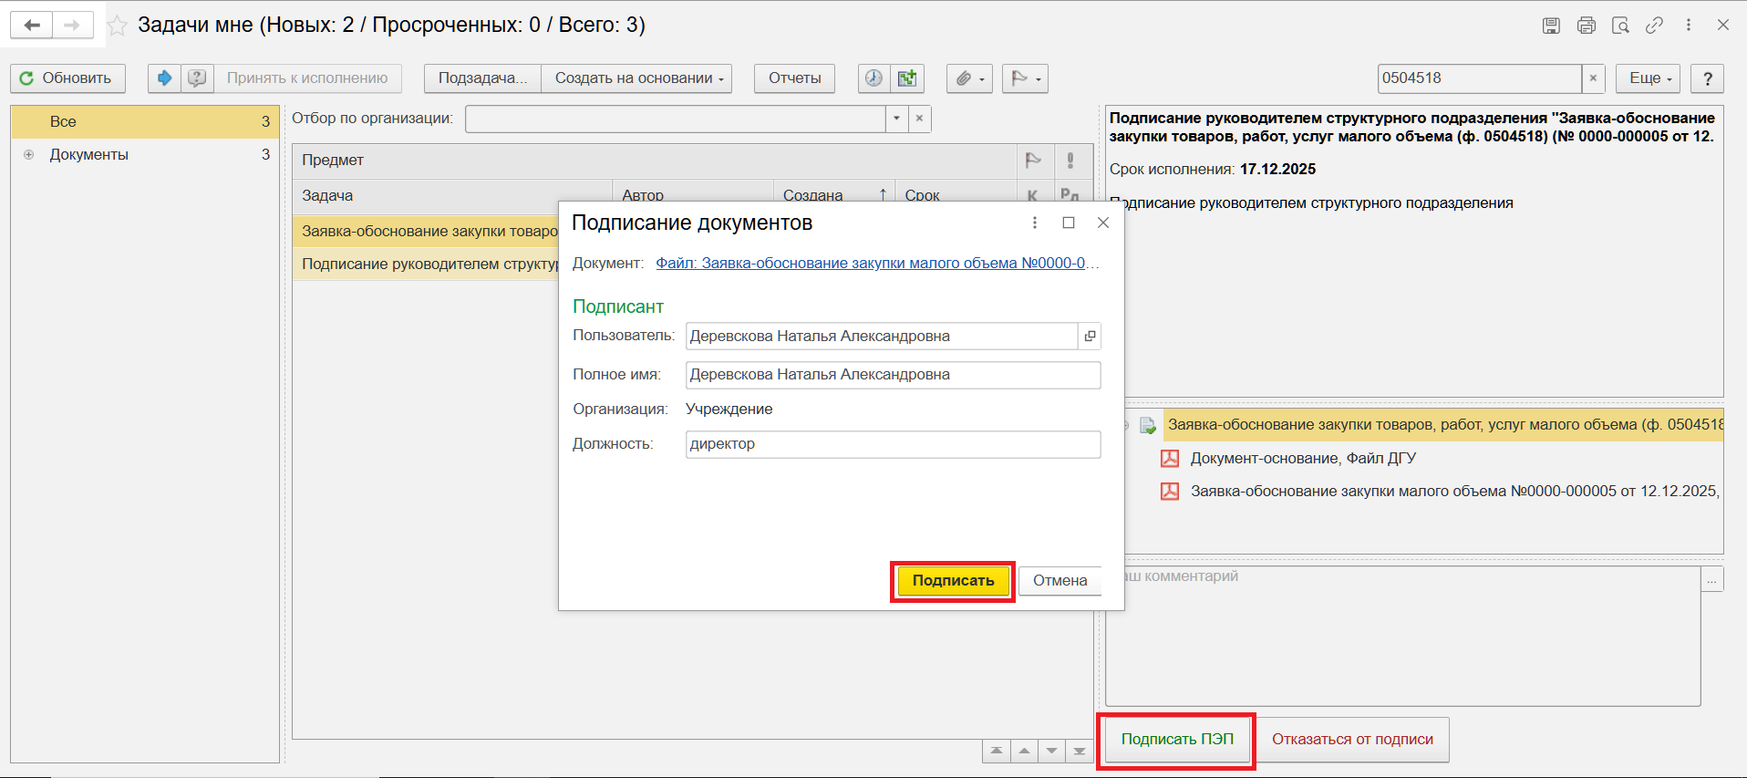
6.5. В случае отказа от подписания документа нажмите на кнопку «Отказаться от подписания», заполните поле «Комментарий». Документ уйдет на «Аннулирование».
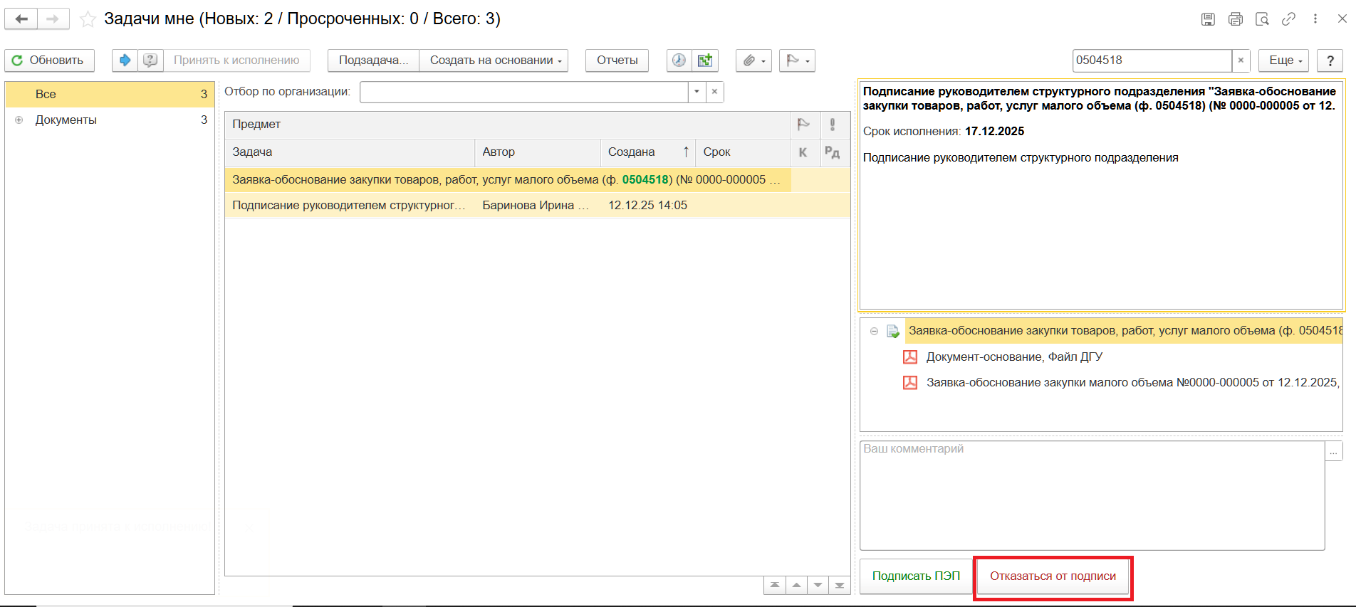

ЭТАП ПОДПИСАНИЕ ОТВЕТСТВЕННЫМ ИСПОЛНИТЕЛЕМ БУХГАЛТЕРСКОЙ СЛУЖБЫ
Продолжение процесса в ДГУ.
7.1. Выполнить авторизацию, используя учетные данные пользователя с ролью «Бухгалтер».
7.2. На начальной странице обновите «Задачи мне» по кнопке «Обновить» (1). В списке задач отобразится задача «Подписание ответственным исполнителем бухгалтерской службы «Заявка-обоснование закупки товаров, работ, услуг малого объема (ф. 0510518)…». Нажмите на кнопку «Принять к исполнению» (2).
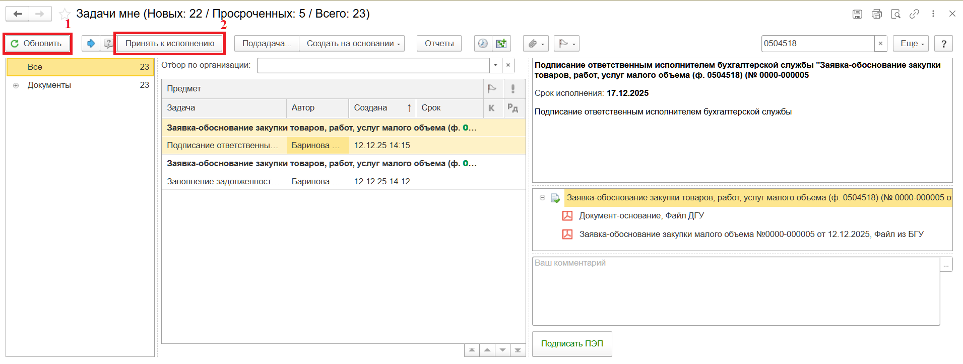
7.3. В предмете задачи «Заявка-обоснование закупки товаров, работ, услуг малого объема (ф. 0510518)» есть возможность открыть pdf-файл «Заявка-обоснование закупки товаров, работ, услуг малого объема (ф. 0510518)» и ознакомиться с данными документа.
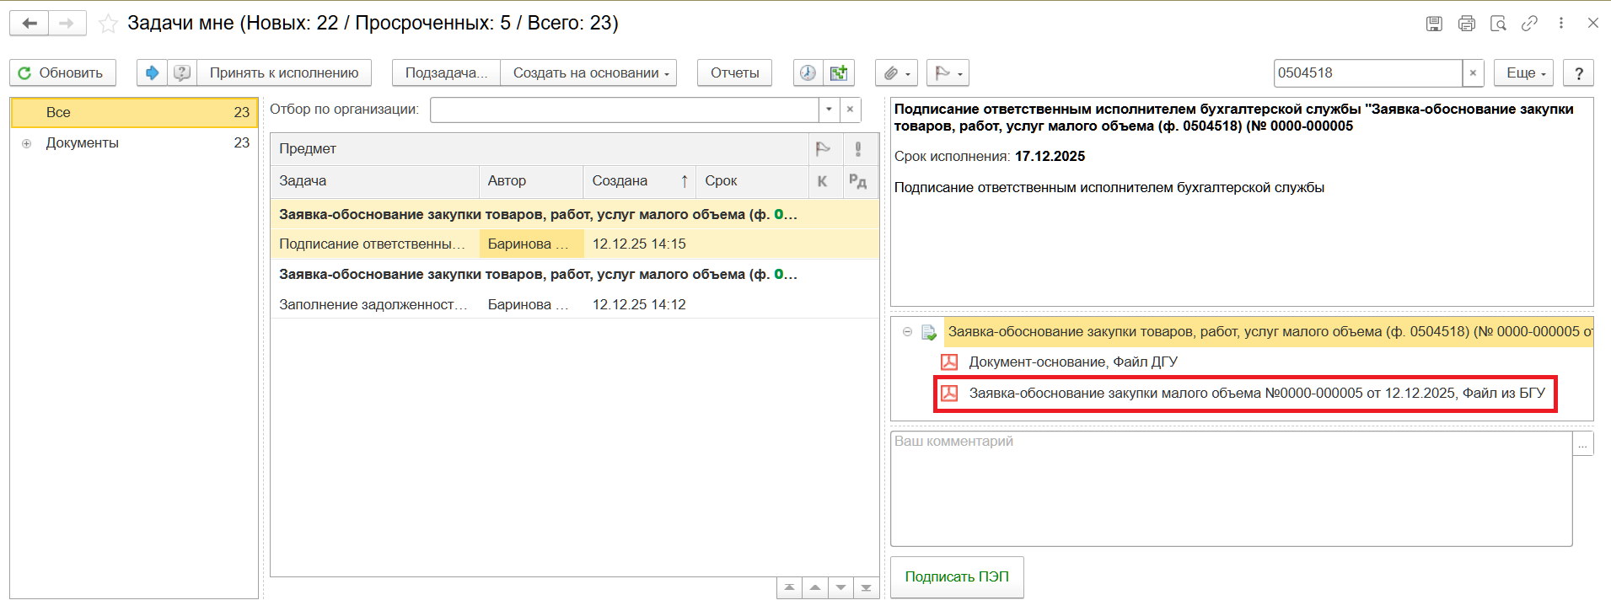
7.4. Нажмите на кнопку «Подписать ПЭП». Появится окно «Подписание документов» нажмите на кнопку «Подписать».
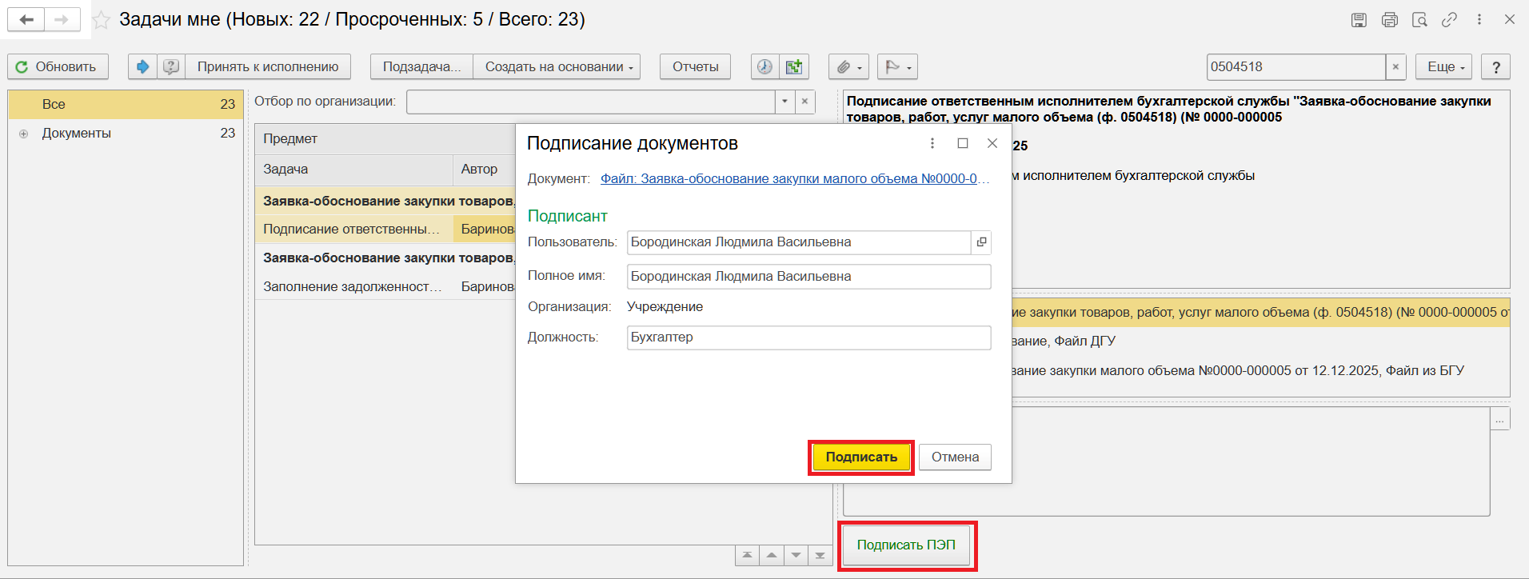

ЭТАП ПОДПИСАНИЕ РУКОВОДИТЕЛЕМ УЧРЕЖДЕНИЯ
Продолжение процесса в ДГУ.
  - Выполните авторизацию, используя учетные данные пользователя с ролью «Руководитель».
8.2. На начальной странице обновите «Задачи мне» по кнопке «Обновить» (1). В списке задач отобразится задача «Подписание руководителем «Заявка-обоснование закупки товаров, работ, услуг малого объема (ф. 0510518)…». Нажмите на кнопку «Принять к исполнению» (2).
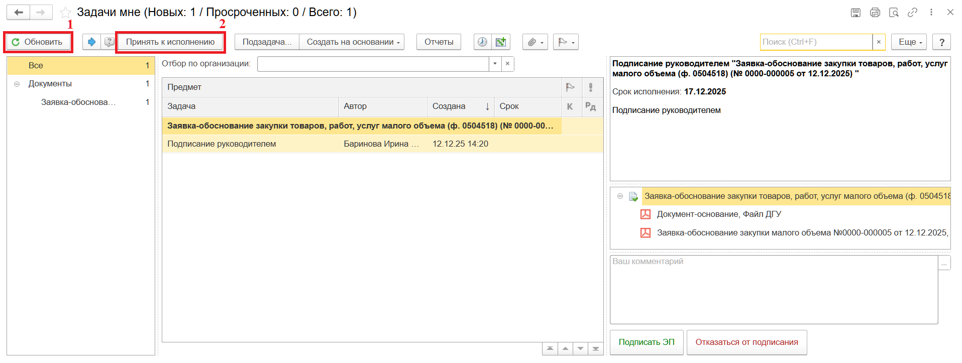
8.3. В предмете задачи «Заявка-обоснование закупки товаров, работ, услуг малого объема (ф. 0510518)» есть возможность открыть pdf-файл «Заявка-обоснование закупки товаров, работ, услуг малого объема (ф. 0510518)» и ознакомиться с данными документа.
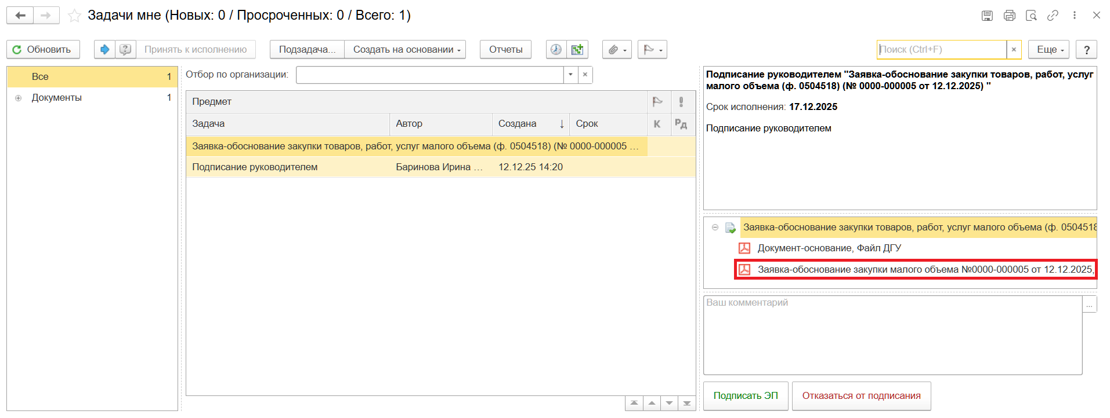
8.4. Нажмите на кнопку «Подписать ЭП». Появится окно «Подпись предмета» нажмите на кнопку «Подписать».
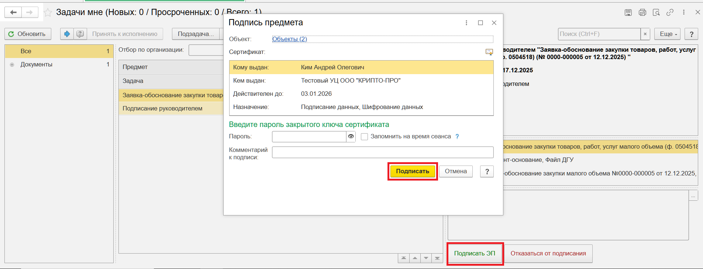
8.5. В случае отказа от подписания документа нажмите на кнопку «Отказаться от подписания», заполните поле «Комментарий». Документ уйдет на «Аннулирование».
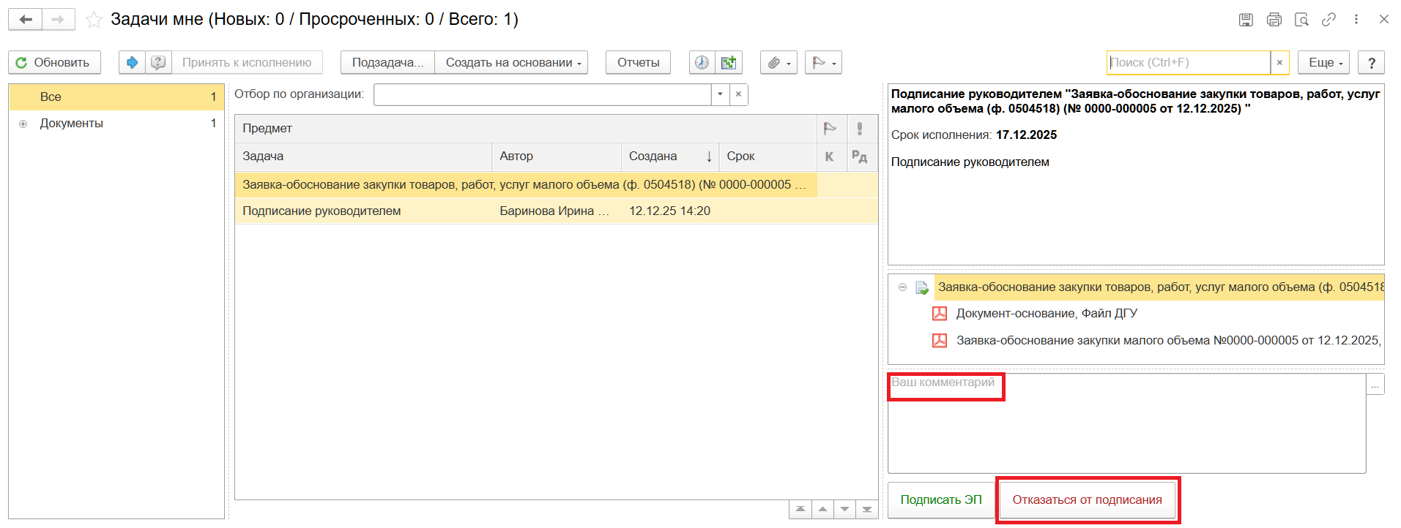

ЭТАП ОТРАЖЕНИЕ ДОКУМЕНТА В УЧЕТЕ
Продолжение процесса в ПБУУ
9.1. Выполните авторизацию, используя учетные данные пользователя с ролью «Бухгалтер».
Перейдите в подсистему «Органайзер», далее «Документооборот: Задачи мне».
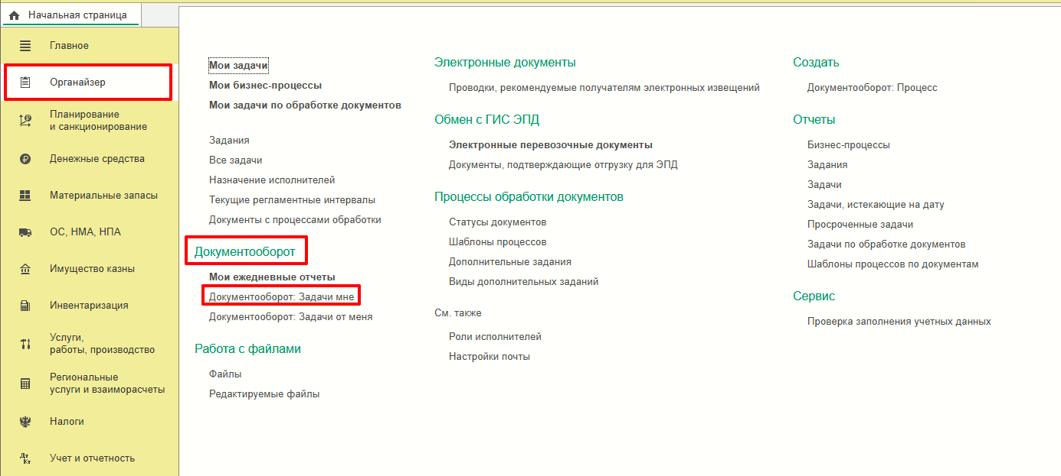
9.2. На начальной станице в разделе «Документооборот: задачи мне» Нажмите кнопку «Обновить» (1). В списке задач отобразится задача «Отражение в учете «Заявка-обоснование закупки товаров, работ, услуг малого объема (ф. 0504518)…». Выделите задачу «Отражение в учете «Заявка-обоснование закупки товаров, работ, услуг малого объема (ф. 0504518)…»» и нажмите на кнопку «Принять к исполнению» (2).
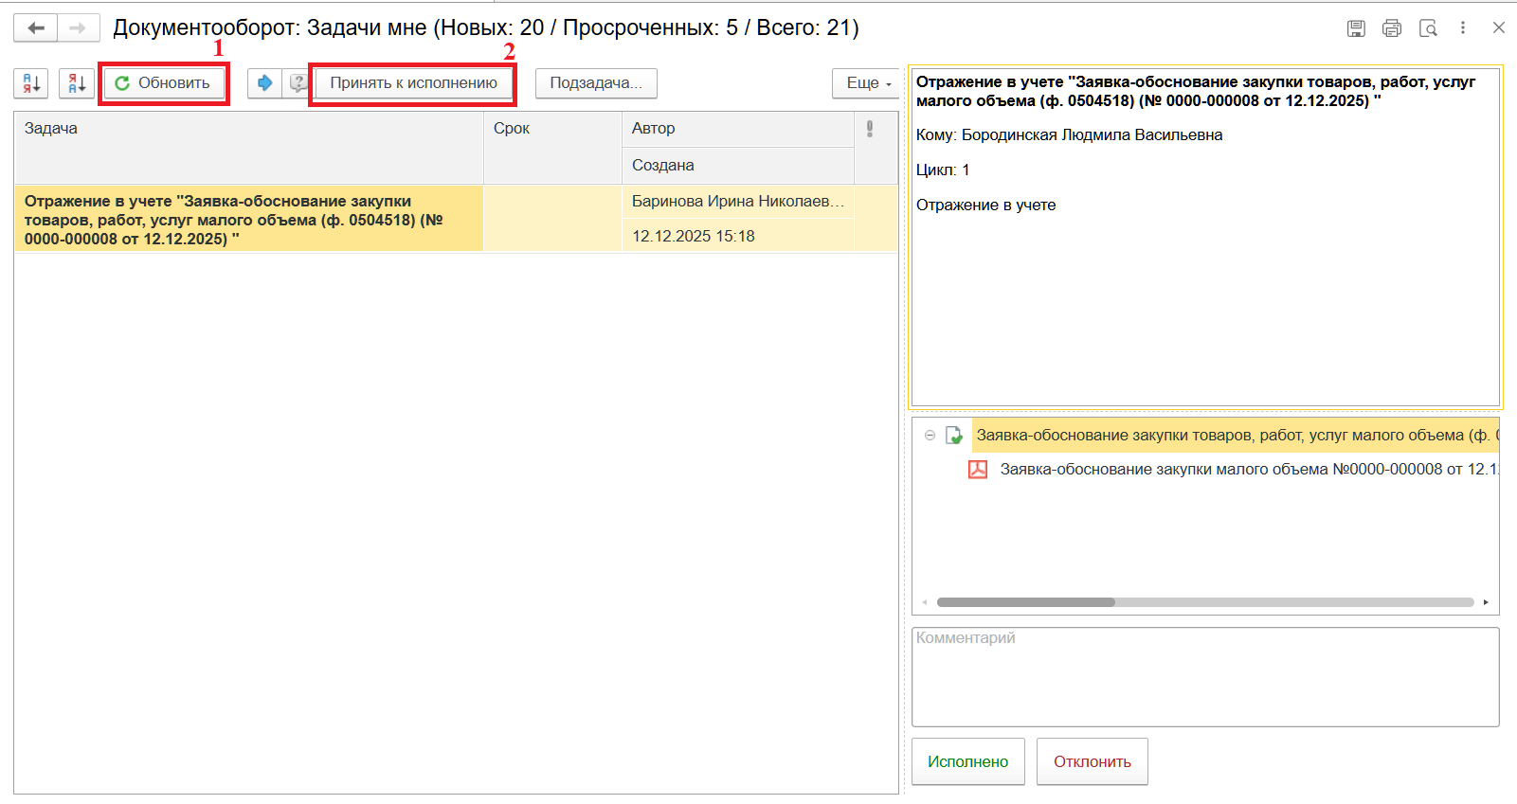
9.3. Откройте предмет задачи «Заявка-обоснование закупки товаров, работ, услуг малого объема (ф. 0510521)».
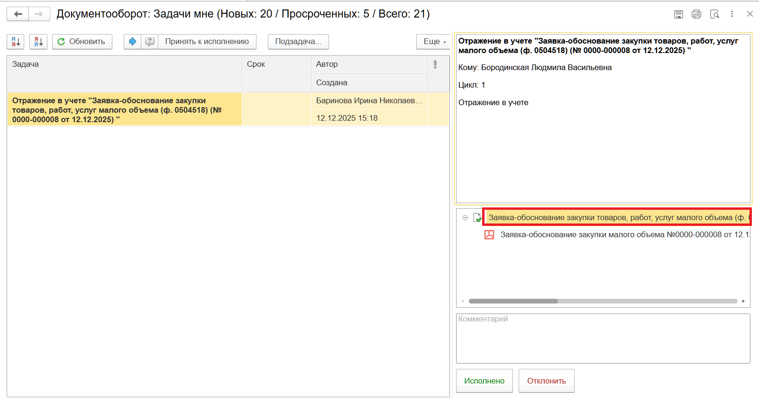
9.4. Перейдите в связанный документ (гиперссылка «Связан с»).
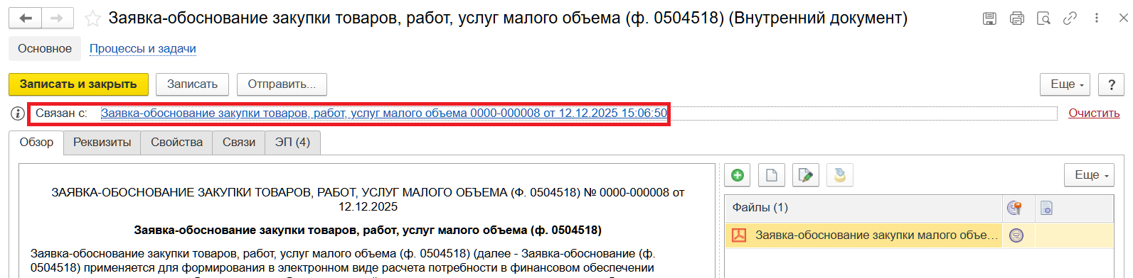
9.5. На панели навигации нажмите на кнопку «Отразить в учете». Откроется окно «Выполнение действия возможно после проведения документа. Документ будет проведен». Нажмите на кнопку «ОК».
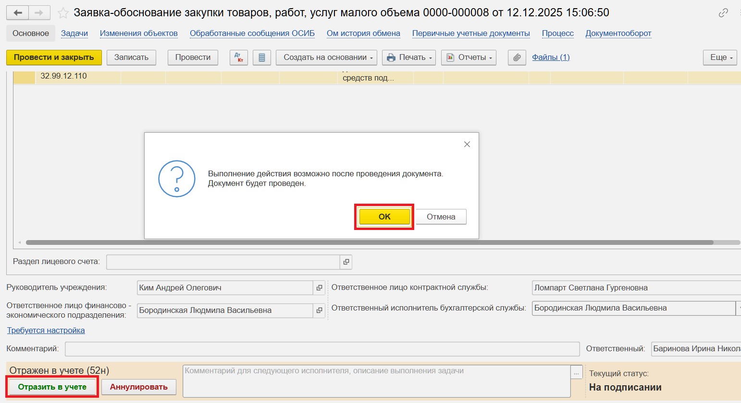
9.6. Закройте документ. Закройте предмет задачи и вернитесь на начальную страницу и нажмите на кнопку «Исполнено».
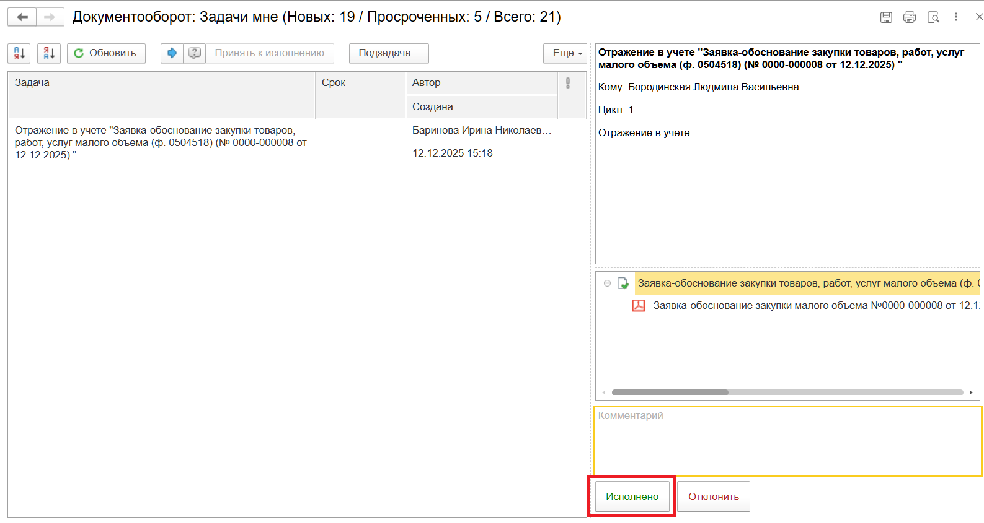

ЭТАП ОЗНАКОМЛЕНИЕ ОТВЕТСТВЕННЫМ ИСПОЛНЕНИТЕЛЕМ С РЕЗУЛЬТАТОМ ИСПОЛНЕНИЯ ЗАДАЧИ
Продолжение процесса в ДГУ.
10.1 Выполните авторизацию, используя учетные данные пользователя с ролью «Ответственный исполнитель».
10.2. Перейдите в задачу о результате завершения процесса «Ознакомиться с результатом исполнения «Заявка-обоснование закупки товаров, работ, услуг малого объема (ф. 0504518) …»». Нажмите на кнопку «Завершить исполнение».
